消化系统疾病病人的护理 第一节 消化系统解剖生理

一、食管的解剖生理概要
食管上连咽部，下端与贲门相连接，长约25cm。三处狭窄：食管上端
主动脉弓水平食管下端
这三处狭窄是生理性的，但常为瘢痕性狭窄、憩室、肿瘤等病变的好发区域。

二、胃的解剖生理概要
胃位于腹腔左上方，为一弧形囊状器官，上连食管，入口为贲门，出口为幽门，连接十二指肠。胃壁从外向内分为浆膜层、肌层、黏膜下层和黏膜层。
黏膜层有丰富的腺体，由功能不同的细胞组成：
①主细胞：分泌 胃蛋白酶和凝乳酶原；
②壁细胞：分泌 盐酸和抗贫血因子；
③黏液细胞：分泌 碱性黏液，有保护黏膜、对抗胃酸腐蚀的作用。
胃底和胃体：由主细胞、壁细胞和黏液细胞组成。胃窦：只含黏液细胞；
④胃窦部有G 细胞：分泌 促胃液素；
⑤胃底部尚有功能不明的嗜银细胞。
胃的功能：胃是贮存和消化食物的重要脏器，具有运动和分泌两大功能。混合性食物从进食至胃完全排空约需4～6 小时。

三、小肠的解剖生理概要
小肠包括 十二指肠、空肠和回肠。十二指肠：长约25cm，分为球部、降部、横部和
升部四部分。功能：分泌碱性十二指肠液，内含多种消化酶。空肠：大部分位于上腹部
回肠：位于左下腹和盆腔，末端连接盲肠。小肠的功能：食物消化和吸收的主要部位。分泌含有多种酶的碱性肠液，使食糜在小肠内分解和吸收。

四、大肠的解剖生理概要
- 结肠 包括盲肠、升结肠、横结肠、降结肠和乙状结肠，下接直肠。
结肠功能：吸收水分、储存和转运粪便，吸收部分电解质和葡萄糖。结肠内存在大量细菌，利用肠内物质合成维生素K、维生素B 合物和短链脂肪酸等，供体内代谢需要。
- 阑尾：起于盲肠根部，其体表投影约在脐与右髂前上棘连线中外 1／3 交界处，称为麦氏点。
- 直肠：位于盆腔的后部，上接乙状结肠，下连肛管，长约 12～15cm。以腹膜反折为界，直肠分为上段直肠和下段直肠。
肛管直肠环：由肛管内括约肌、直肠纵肌的下部、肛管外括约肌的深部和部 分肛提肌
----共同组成肛管直肠环。功能：括约肛管的功能，若手术切断后，可引起肛门失禁。齿状线是直肠和肛管的交界线，具有重要的临床意义。肛管长约 3cm。
齿状线的临床意义：
- 上皮组织、神经支配、动脉来源、静脉回流、淋巴引流以齿状线为分界，以上：黏 膜、自主神经、直肠上下动脉、门静脉分支汇入腹主动脉旁淋巴结；以下：皮肤、躯体神经、肛管动脉、下腔静脉汇入腹股沟淋巴结。

- 直肠与肛管周围有数个间隙，常见的有骨盆直肠间隙、坐骨肛管间隙和肛门周围间隙，其内充满脂肪结缔组织，是容易发生感染的部位。
直肠的主要功能：排便，能吸收少量水、电解质、葡萄糖和部分药物。还能分泌黏液以利排便。

五、胆道系统的解剖生理概要：
胆道系统包括肝内胆管和肝外胆道组成。肝外胆道包括：左右肝管、肝总管、胆总管、胆囊、胆囊管。胆道系统功能：具有分泌、贮存、浓缩和输送胆汁的功能。

六、胰腺的解剖生理概要
正常成人胰腺长约 15～20cm，分头、颈、体、尾四部。胰管是胰腺的输出管道,其近端多与胆总管汇合成壶腹，共同开口于十二指肠乳头。这种共同通路或开口是胰腺疾病和胆道 疾病相互关联的解剖学基础。功能：胰腺具有外分泌和内分泌功能。1）胰腺外分泌功能： 产生胰液，每日分泌量约750～1500ml，主要成分为水、碳酸氢盐和消化酶。胰消化酶以胰酶、脂肪酶和胰蛋白酶为主。胰腺的内分泌功能：由胰岛的多种细胞构成。B 细胞：数量最多，分泌胰岛素；A 细胞：分泌胰高血糖素；D 细胞：分泌生长抑素；还有少数胰岛细胞分泌胰多肽、促胃液素、血管活性肠肽等。

七、儿童消化系统解剖生理特点
（一）口腔
足月新生儿出生时已具有吸吮吞咽功能；
新生儿及婴幼儿口腔黏膜薄嫩，血管丰富，唾液腺不发达，口腔黏膜干燥，易受损伤和发生局部感染。
- 个月以下小儿唾液中淀粉酶含量低，不宜喂淀粉类食物。
3～4 个月时唾液分泌开始增加，婴儿口底浅，不能及时吞咽所分泌的唾液，常出现生理性流涎，5～6 个月最明显。
（二）胃
婴儿胃呈水平位，
幽门括约肌发育良好而贲门括约肌发育不成熟
吸奶时常吞咽过多空气易发生溢奶和胃食管反流。
（三）肠
易发生肠套叠和肠扭转。
肠乳糖酶活性低，易发生乳糖吸收不良。
（四）肝
解毒能力较差。婴儿期胆汁分泌较少，对脂肪的消化、吸收功能较差。
（五）肠道细菌
婴幼儿肠道正常菌群脆弱，易受内外界因素影响而致菌群失调，引起消化功能紊乱。
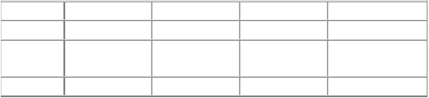
（六）健康小儿粪便

喂养方式 粪便颜色 | 次数 | 性状 | 气味
纯人乳喂养 黄色或金黄色 | 2～4 次/日 | 糊状 | 酸味，不臭
人工喂养 淡黄色或灰黄色 | 1～2 次/日  易发生便秘 | 较稠，量多 | 碱性或中性，较臭
混合喂养 黄色 | 1～2 次/日 | 较软，接近成人

第二节 口炎病人的护理

口炎是指口腔黏膜的炎症，如病变仅局限于舌、齿龈、口角亦可称为舌炎、齿龈炎或口角炎。
本病多见于婴幼儿
可单独发生或继发于急性感染、腹泻、营养不良、维生素缺乏等全身性疾病。

一、病因
口腔解剖生理特点； 食具消毒不严；
口腔不卫生；
各种疾病导致机体抵抗力下降等因素均可导致口炎的发生； 鹅口疮又称雪口病，为白色念珠菌感染所致；
多见于新生儿和营养不良、腹泻、长期应用广谱抗生素或激素患儿； 新生儿多由产道感染或使用不洁奶具、哺乳时乳头不洁所致；
疱疹性口腔炎由单纯疱疹病毒感染所致；
溃疡性口腔炎主要由链球菌、金黄色葡萄球菌、肺炎链球菌等感染引起； 多见于婴幼儿；
常发生于急性感染、长期腹泻等抵抗力下降时，口腔不洁有利于细菌繁殖而致病。（选择题）

二、临床表现
（一）鹅口疮
本病特征是口腔黏膜表面出现白色乳凝块样物，初呈点状或小片状，可逐渐融合成大片， 不宜擦去，强行擦拭剥离后局部黏膜潮红、可有渗血。
患处不痛，不流涎，不影响进食。
重症时整个口腔均被白色斑膜覆盖，甚至可蔓延到咽、喉头、食管、气管、肺等处，出现拒食、吞咽困难等。
（二）疱疹性口腔炎
多见于 1～3 岁婴幼儿，传染性强，可在托幼机构发生小流行。起病时发热，体温可达38～40℃，牙龈、舌、唇、颊黏膜等处出现散在或成簇的小疱疹，水疱迅速破溃后形成浅溃疡，上面覆盖黄白色纤维素性渗出物，有时累及上颚及咽部。口角及唇周皮肤亦常发生疱疹。
局部疼痛，出现流涎、烦躁、拒食，颌下淋巴结常肿大。体温在 3～5 天后恢复正常，病程 1～2 周。
本病应与由柯萨奇病毒引起的疱疹性咽峡炎鉴别。后者常发生于夏秋季，疱疹主要在咽部和软腭，不累及牙龈和颊黏膜，颌下淋巴结不肿大。
（三）溃疡性口腔炎
初起时口腔黏膜充血、水肿，继而形成大小不等的糜烂面或浅溃疡，散在或融合成片， 表面有纤维性炎性渗出物形成的灰白色假膜，易拭去，但遗留溢血的创面。
全身表现为患儿哭闹、烦躁、拒食、流涎，常有发热，体温可达39～40℃，颌下淋巴结肿大。

三、治疗原则
以清洁口腔和局部涂药为主

发热时可用退热剂
有继发细菌感染时可选用有效抗生素注意水分和营养的补充。

四、护理问题
- 口腔黏膜受损 与口腔不洁、抵抗力低下及病原体感染有关
- 疼痛 与口腔黏膜炎症损伤有关
- 体温过高 与感染有关
- 知识缺乏 患儿及家长缺乏口炎的预防及护理知识

五、护理措施
（一）促进口腔黏膜愈合
1.保持口腔清洁：用 3%过氧化氢溶液或 0.1%依沙吖啶（利凡诺）溶液清洗溃疡面，较大儿童可用含漱剂。
鹅口疮患儿宜用 2%碳酸氢钠溶液清洁口腔，每日 2～4 次，以餐后 1 小时左右为宜。鼓励患儿多饮水，进食后漱口，保持口腔黏膜湿润和清洁，减少口腔细菌繁殖。
对流涎者，及时清除流出物，保持皮肤清洁干爽，避免引起皮肤湿疹及糜烂。2.按医嘱正确涂药
鹅口疮患儿局部涂抹 10 万～20 万 U／ml 制霉菌素鱼肝油混悬溶液，每日2～3 次；
疱疹性口腔炎患儿局部可涂碘苷（疱疹净）抑制病毒，亦可喷西瓜霜、锡类散等中药。为预防继发感染，可涂 2.5%～5%金霉素鱼肝油。
溃疡性口腔炎可涂 5%金霉素鱼肝油、锡类散等。涂药前应先清洗口腔，然后将纱布或干棉球垫于颊黏膜腮腺管口处或舌系带两侧以隔断唾液；再用干棉球将病变部黏膜表面吸干净后方能涂药。涂药后嘱患儿闭口 10 分钟再去除隔离唾液的纱布或棉球，嘱患儿不可立即漱口、饮水或进食。婴儿不易配合可直接涂药。
（二）减轻口痛
以微凉流质或半流质为宜
在清洁口腔及局部涂药时，动作要轻、快、准，涂药时应用棉签在溃疡面上滚动式涂药， 不可摩擦，以免使患儿疼痛加重。
因疼痛影响进食者，可按医嘱在进食前局部涂2%利多卡因。
（三）防止继发感染及交叉感染
洗手，患儿的食具、玩具、毛巾等要及时消毒
鹅口疮患儿使用过的奶瓶、水瓶及奶头应放于 5%碳酸氢钠溶液浸泡 30 分钟后洗净再煮沸消毒。
疱疹性口腔炎具有较强的传染性，应注意与健康儿隔离，以防传染。

六、健康教育
- 向家长介绍口炎发生的原因和治疗要点。
- 指导家长清洁口腔及局部涂药的方法。
- 指导家长做好清洁消毒工作，食具专用，哺乳妇女勤换内衣、喂奶前后应清洗乳头。
- 教育孩子养成良好的卫生习惯，不吮指，正确刷牙，进食后漱口。
- 宣传均衡营养对提高机体抵抗力的重要性，避免偏食、挑食，培养良好的饮食习惯。以下哪项不符合小儿消化系统解剖生理特点
  - 足月新生儿出生时即有较好的吸吮能力

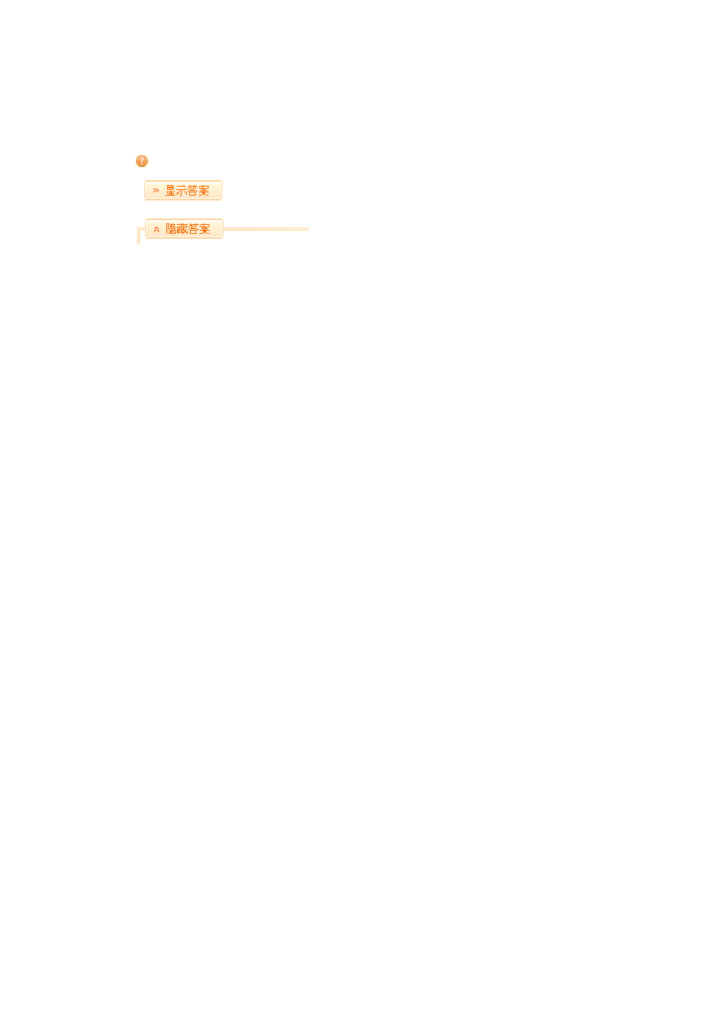
  - 婴儿哺乳时咽入空气易发生溢乳C.小儿易患肠套叠和肠扭转
D.婴幼儿肝脏右肋下可及 1cm～2cm
E.2 个月小儿可试喂淀粉类食物
[答疑编号 700232030201：针对该题提问]

『正确答案』E

第三节 慢性胃炎病人的护理

慢性胃炎是由各种疾病引起的胃粘膜慢性炎症，是胃部最常见的疾病之一，发病率在胃 疾病中为首位，而且随年龄的增长而增加。在慢性胃炎的病程中，炎性细胞浸润仅在胃小凹 和粘膜固有层的表层，腺体没被损害，称为慢性浅表性胃炎。如累及到腺体并发生萎缩、消 失、胃粘膜变薄。称其为慢性萎缩性胃炎。如腺细胞发生肠腺化或假性幽门腺化生、增生， 增生的上皮和肠化的上皮发育异常，形成不典型增生，到达中度以上被认为癌前病变。

一、病因
- 幽门螺杆菌（Hp）感染：病变以胃窦部为主，目前认为多由幽门螺旋杆菌感染引起
- 自身免疫反应：病变以胃体和胃底部为主，此型主要由自身免疫反应引起影响维生素B12的吸收而发生恶性贫血
- 理化因素影响
- 其他 有人认为慢性胃炎与年龄有关。

二、临床表现
为消化不良的表现：中上腹部不适、腹痛食欲减退、恶心、呕吐等
呕吐物为不消化食物三、辅助检查
胃镜及活组织检查---胃镜检查是最可靠的确诊方法

四、治疗原则
（一）幽门螺杆菌根治治疗
幽门螺杆菌感染引起的慢性胃炎，尤其有活动性者应给予灭菌治疗
治疗方案——阿莫西林、克拉霉素、替硝唑等和（或）枸橼酸铋钾二联或三联治疗
（二）针对病因处理
- 胆汁反流——氢氧化铝凝胶吸附
- 消炎药引起的——立即停服
用制酸剂或硫糖铝等胃黏膜保护药。
用法：硫糖铝在餐前 1h 与睡前服用效果最好
如需同时使用制酸药，制酸药应在硫糖铝服前半小时或服后 1h 给予
（三）对有烟酒嗜好病人，应劝其戒除。


（四）有恶性贫血者，可注射维生素B12加以纠正
（五）护理问题
- 疼痛 与胃黏膜炎症有关
- 营养不良 低于机体需要量 与消化吸收障碍有关
- 活动无耐力 与胃炎所致贫血有关
- 焦虑 与疼痛症状反复出现，病情迁延不愈有关

五、护理措施1.休息
- 饮食护理：
1）慢性胃炎的急性发作期病人一般可给予无渣.半流质的温热饮食。如少量出血可给予牛奶.米汤等以中和胃酸，有利于黏膜的修复。 2）剧烈呕吐.呕血的病人应禁食，可静脉补充营养。
- 恢复期可食富含营养.易消化的饮食，避免食用辛辣.生冷等刺激性食物，定时进餐 .少量多餐.细嚼慢咽，养成良好的饮食卫生习惯。
- 如胃酸缺乏者可酌情食用酸性食物如山楂.食醋.浓肉汤.鸡汤
- 疼痛的护理---遵医嘱给予局部热敷.按摩.针灸或给止痛药物等4.心理护理
5.因慢性胃炎可有 10%病人转为胃癌，慢性胃炎病人坚持定期门诊复查，防止病情进展是很重要的。
例题: 1.慢性胃炎临床表现一般不包括A.食欲不振
B.餐后饱胀C.恶心呕吐D.反酸嗳气
E.规律性上腹痛
[答疑编号 700232030301：针对该题提问]

『正确答案』E

第四节 消化性溃疡病人的护理

消化性溃疡主要指发生在胃和十二指肠的慢性溃疡，即胃溃疡和十二指肠溃疡。由于溃 疡的形成与胃酸及胃蛋白酶的消化作用有关，故称为消化性溃疡。临床上十二指肠溃疡较胃 溃疡为多见。十二指肠溃疡可见于任何年龄，但以青壮年居多，胃溃疡的发病年龄较迟，平均晚 10 年。
（一）病因
消化性溃疡的病因较为复杂，研究表明，与幽门螺杆菌感染、胃酸分泌过多、胃黏膜保护作用减弱等因素有关。概括起来，是胃、十二指肠局部黏膜损害因素和黏膜保护因素之间失去平衡所致，这是溃疡发生的基本原理。
- 幽门螺杆菌感染 幽门螺杆菌感染为消化性溃疡的重要发病原因。幽门螺杆菌感染破

坏了胃十二指肠的粘膜屏障，幽门螺杆菌分泌的空泡毒素蛋白和细胞毒素相关基因蛋白可造成胃十二指肠黏膜上皮细胞受损和炎症反应，损害了黏膜的防御修复机制。幽门螺杆菌感染 还可引起高胃泌素血症，胃酸分泌增加，这两方面协同作用促使胃十二指肠黏膜损害，形成 溃疡。
- 胃酸和胃蛋白酶 在损害因素中，胃蛋白酶的蛋白水解作用和胃酸都对胃和十二指肠黏膜有侵袭作用，胃酸的作用占主导地位。
- 非甾体抗炎药 如阿司匹林、布洛芬、吲哚美辛等，除具有直接损伤胃黏膜的作用外， 还能抑制前列腺素和依前列醇的合成，从而损伤黏膜的保护作用。另外，肾上腺皮质激素也 可与溃疡的形成和再活动有关。
- 粗糙和刺激性食物或饮料 可引起黏膜的物理性和化学性损伤。不定时的饮食习惯会破坏胃酸分泌规律。刺激性饮料、烈性酒除直接损伤黏膜外，还能促进胃酸过度分泌。这些因素均可能和消化性溃疡的发生和复发有关。
- 持久和过度精神紧张、情绪激动等精神因素 可引起大脑皮质功能紊乱，使迷走神经兴奋和肾上腺皮质激素分泌增加，导致胃酸和胃蛋白酶分泌增多，促使溃疡形成。
- 研究证明吸烟可增加胃溃疡和十二指肠溃疡的发病率，同时可以影响溃疡的愈合。
- 研究发现，胃溃疡和十二指肠溃疡的发病与遗传因素有关，O 型血型者比其他血型患十二指肠溃疡的发病率高达 1.4 倍。家族中有患消化性溃疡倾向者，其亲属患病机会比没有家族倾向者高 3 倍。
（二）临床表现
消化性溃疡病程以慢性病程、周期性发作、节律性上腹痛为特点，一般春秋季节易发作， 容易复发，其发作常与不良精神刺激、情绪波动、饮食失调等情况有关。
- 症状
- 腹痛：上腹痛是消化性溃疡的主要症状。其疼痛性质、部位、疼痛时间、持续时间等依溃疡部位的不同而有其特殊性。胃溃疡的疼痛部位在剑突下正中，疼痛常在进餐后0.5～1 小时出现，持续 1～2 小时后逐渐缓解，下次进餐后疼痛复发，其典型节律为进食- 疼痛-缓解。十二指肠溃疡病人疼痛为饥饿痛或空腹痛（位置偏右），其疼痛节律为疼痛- 进食-缓解。临床上少数溃疡病人可无症状，称为“无症状性溃疡”，这类病人首发症状多为呕血和黑便。
胃肠道症状还可表现为反酸、暖气、恶心、呕吐等消化不良的症状，以胃溃疡较十二指肠溃疡为多见。
- 全身症状：可表现为失眠、多汗等自主神经功能失调的症状，也可有消瘦、贫血等症状。
- 体征 缓解期多无明显体征，发作时可有上腹部局限性压痛点。
- 并发症
- 出血：是消化性溃疡最常见的并发症，十二指肠溃疡比胃溃疡易发生。可表现为呕血与黑便（硫化铁）。出血量大时甚至可排鲜血便。
- 穿孔：常发生于十二指肠溃疡，主要表现腹部剧痛和具有急性腹膜炎的体征。当溃疡病病人腹部疼痛变为持续性，进食或用抑酸药后长时间疼痛不能缓解，并向背部或两侧上腹 部放射时，常提示可能出现穿孔。
- 幽门梗阻：少数病例可出现，主要发生于十二指肠溃疡或幽门管溃疡。主要表现为餐后上腹部饱胀，频繁呕吐宿食，严重时可引起水和电解质紊乱，并有营养不良和体重下降症状。
- 癌变：少数胃溃疡可发生癌变，尤其是45 岁以上的病人，发生率 1%以下，十二指肠溃疡则少见。

（三）辅助检查
1.胃镜检查 与黏膜活检可直接观察溃疡病变部位、大小、性质，并可进行幽门螺杆菌检测，对消化性溃疡有确诊价值。
2.X 线钡餐检查 溃疡的X 线直接征象为龛影，是诊断溃疡的重要依据。
- 幽门螺杆菌检测 是消化性溃疡的常规检查的项目，检测结果常可决定治疗方面。
- 胃液分析 胃溃疡病人胃酸分泌正常或稍低于正常，十二指肠溃疡病人则常有胃酸分泌过高。
- 粪便潜血试验 活动性十二指肠溃疡或胃溃疡常有少量渗血，粪便潜血试验阳性，一般经治疗 1～2 周内转阴，若胃溃疡病人粪便潜血试验持续阳性，应考虑有癌变可能。
（四）治疗原则
治疗目的在于消除病因，缓解疼痛，促进溃疡愈合，减少复发、避免并发症的发生。1.首先给予根除幽门螺杆菌治疗 质子泵阻滞剂或胶体秘剂和两种抗菌药物如氨节西
林、克拉霉素、甲硝唑等三联治疗，可使幽门螺杆菌根除率可达80%以上。2.抑制胃内酸度的药物
- H2 受体拮抗剂：能阻止组胺与H2 其受体相结合，使壁细胞分泌胃酸减少。常用药物有西咪替丁、雷尼替丁和法莫替丁。主要副反应为乏力、头昏、嗜睡和腹泻。
- 质子泵阻滞剂：以奥美拉唑为代表的，是目前最强的胃酸分泌抑制剂，作用时间长，可以抑制壁细胞分泌H＋离子的最后环节H＋离子、K＋离子、ATP 酶（质子泵），减少了胃酸分泌。常用的药物有奥美拉唑、兰索拉唑等。
- 制酸剂：使胃内酸度降低，常用药物有氢氧化铝、碳酸氢钠、铝碳酸镁等。
- 保护黏膜的药物在酸性环境中，与溃疡面渗出的蛋白质相结合，形成一覆盖溃疡的保护膜。
- 枸橼酸铋钾：可形成一层防止酸和胃蛋白酶侵袭的保护屏障。此外，还具有抗幽门螺杆菌的作用。常用枸橼酸铋钾 240mg，每日 2 次口服。
- 硫糖铝：是一种硫酸化蔗糖的氢氧化铝盐，可与溃疡面上带阳电荷的渗出蛋白质相结合，它还可能刺激局部内源性前列腺素的合成，对黏膜起保护作用。
- 前列腺素类药物：如米索前列醇，也具有增强胃黏膜防御能力。因价格昂贵，不作为治疗首选的药物。
- 手术治疗 适应证：适用于内科治疗无效的顽固性溃疡；胃、十二指肠溃疡急性穿孔； 胃、十二指肠溃疡大出血；胃、十二指肠溃疡瘢痕性幽门梗阻；胃溃疡恶变者。手术方式： 最主要的胃大部切除术：胃远端2/3～3/4,包括胃体、胃窦、幽门、十二指肠球部。①毕Ⅰ 式胃大部切除术：胃大部切除后，将残胃与十二指肠吻合。优点是重建后的胃肠道接近正常 解剖生理状态，多适用于治疗胃溃疡。②毕Ⅱ式胃大部切除术：适用于各种胃十二指肠溃疡， 特别是十二指肠溃疡。切除远端胃大部后，缝闭十二指肠残端，残胃与上段空肠吻合。优点 是即使胃切除较多，胃空肠吻合也不致张力过大，术后溃疡复发率低。缺点是胃空肠吻合改 变了正常解剖生理关系，术后发生胃肠道功能紊乱的可能性较毕Ⅰ式多。
（五）护理问题
- 疼痛 与消化道黏膜溃疡有关
- 营养不良：低于机体需要量与腹痛导致摄入量减少、消化吸收障碍有关
- 特定知识缺乏：缺乏溃疡病防治的知识
- 焦虑 与疼痛、症状反复出现、病程迁延不愈有关
- 潜在并发症：上消化道出血、胃穿孔
（六）护理措施1.非手术护理

- 注意病情观察，观察病人疼痛的特点，包括疼痛的部位、程度、持续时间、诱发因素，与饮食的关系，有无放射痛、有无恶心、呕吐等伴随症状出现。
- 病情较重的活动性溃疡病人或大便潜血试验阳性病人应卧床休息，病情较轻的病 人可边工作边治疗，注意劳逸结合，避免过度劳累、紧张，保持良好的心情，对有烟酒嗜好的病人，应劝其戒除。
- 嘱病人定时进餐，少量多餐。进餐时应细嚼慢咽，不宜过快、过饱，溃疡活动期 病人每天可进餐 5～6 顿。同时以清淡、富有营养的饮食为主，应以面食为主食，或软饭、米粥。避免粗糙、过冷、过热、刺激性食物或饮料，如油煎食物、浓茶、咖啡、辛辣调味品等。两餐之间可给适量的脱脂牛奶，但不宜多饮。
- 遵医嘱正确服用药物，如抗酸药应在餐后 1 小时及睡前服用，避免与牛奶同时服用；抗胆碱能药及胃动力药如吗丁林、西沙必利等应在餐前 1 小时及睡前 1 小时服用。用药期间要注意药物的不良反应和药物的配伍禁忌。
- 注意关心病人心理变化，鼓励其说出心中的顾虑与疑问。帮助病人减轻焦虑紧张 心理，以避免由于精神紧张所造成的迷走神经兴奋，从而减少胃酸的分泌。采用适当方式给 病人补充消化性溃疡的自我护理知识，指导病人使用松弛术、局部热敷、针灸、理疗等方法， 以减轻腹痛。
- 对于年龄偏大的胃溃疡病人，应嘱其定期到门诊复查，防止癌变。2.手术治疗护理
- 手术前护理：做好心理护理，增加病人的营养支持，除按手术前常规护理外，还需做好下列特殊护理。
- 急性穿孔伴有休克者应平卧，禁食、禁饮、胃肠减压，可减少胃肠内容物继续流入 腹腔。输液，应用抗生素，作好急症手术前准备。严密观察病人生命体征、腹痛、腹膜刺激征、肠鸣音变化等。
- 合并出血者观察和记录呕血、便血、循环血量不足的表现。取平卧位，暂时禁食， 输液、输血，按时应用止血药物。若经止血、输血而出血仍在继续者，应急症手术。
- 合并幽门梗阻者，若非完全性梗阻者可进无渣半流质，输液、输血，纠正营养不良及低氯、低钾性碱中毒。术前 3 天，每晚用 300～5OOml 温等渗盐水洗胃，以减轻胃壁水肿和炎症，有利于术后吻合口愈合。
- 手术后护理 1）一般护理：血压平稳后取低半卧位，禁食、胃肠减压、输液及应用抗生素。观察生
命体征以及胃肠减压和引流管吸出液的量和性质。肠蠕动恢复后，拔除胃管后当日可少量饮水或米汤，第 2 日进半量流质饮食，鼓励病人术后早期活动。
2）并发症的观察和护理
①术后胃出血：术后短期内从胃管引流出大量鲜血，甚至呕血和黑便。多采用非手术疗 法，包括禁食、应用止血药物和输新鲜血。若非手术疗法不能达到止血效果时，应手术止血。
②十二指肠残端破裂：是毕Ⅱ式胃大部切除术后近期的严重并发症。一般多发生在术后3～6 天。表现为右上腹突发剧痛和局部明显压痛、腹肌紧张等急性弥漫性腹膜炎症状。应立即手术处理。
③胃肠吻合口破裂或瘘：多发生在术后 5～7 日。多数因吻合处张力过大、低蛋白血症、组织水肿等致组织愈合不良而发生。吻合口破裂引起明显的腹膜炎症状和体征，需立即行手 术处理。部分病人可向外穿破而发生腹外瘘，经局部引流、胃肠减压和积极的支持治疗，一 般在数周后吻合口瘘常能自行愈合。
④吻合口梗阻：常由于吻合口过小或水肿引起。病人表现为进食后上腹饱胀，呕吐；呕吐物为食物，不含胆汁。X 线检查可见造影剂完全停留在胃内，经非手术治疗不能解除梗阻


者，需手术治疗。
⑤早期倾倒综合征：多发生在餐后 1O～3O 分钟内，因胃容积减少及失去对胃排空的控制，多量高渗食物快速进入十二指肠或空肠，大量细胞外液转移至肠腔，循环血量骤然减少。 同时，肠道遭受刺激后释放多种消化道激素，引起一系列血管舒缩功能的紊乱。出现的胃肠 症状包括上腹饱胀不适，恶心、呕吐、肠鸣频繁，可有绞痛，继而腹泻；循环系统症状有全身无力、头昏、晕厥、面色潮红或苍白、大汗淋漓、心悸、心动过速等。症状持续6O～9O 分钟后自行缓解。多数病人经调整饮食后，症状可减轻或消失。包括少食多餐，避免过甜、过咸、过浓流质，宜进低糖、高蛋白饮食，进餐后平卧1O～2O 分钟。多数病人在术后半年到 1 年内能逐渐自愈。
⑥低血糖综合征：为高渗食物迅速进入小肠、快速吸收后血糖升高，使胰岛素大量释放， 继而发生反应性低血糖。表现为餐后 2～4 小时，病人出现心慌、无力、眩晕、出汗、手颤、嗜睡，也可导致虚脱。出现症状时稍进食，尤其是糖类即可缓解。饮食中减少糖类含量，增 加蛋白质比例，少量多餐可防止其发生。
（七）健康教育
- 告知病人导致消化性溃疡发病和病情加重的相关因素。
- 指出保持情绪稳定，避免精神过度紧张，避免或消除工作、家庭等方面的精神刺激等， 有利于疾病的康复。
- 指导病人提高对环境的适应能力，避免与他人发生纠纷，创造宽松、和睦的家庭和社会环境，以及和谐的人际关系。
- 帮助病人纠正不良的生活、饮食习惯，如合理安排生活和工作，保证充足的睡眠和休 息，避免过度劳累；定时进食，进食时保持心情舒畅，少食多餐，细嚼慢咽，防过饥过饱， 忌暴饮暴食，禁食辛辣、过酸的食物和油炸食品，不吃过冷或过热的食物，禁喝咖啡、红茶、 酒类等饮料；戒烟、禁酒。建立合理的饮食结构，进富含营养、高热量、易消化、非刺激性食品，如豆浆、蛋汤、牛奶等。因豆浆、牛奶含钙和蛋白较高，可刺激胃酸分泌，不宜多吃； 红烧肉、猪蹄等在胃内停留时间长，可使胃过度扩张，应少吃。
- 教会病人药物的正确使用方法，介绍常用药物的不良反应及不良反应的预防，嘱病人按医嘱坚持治疗和忌用或慎用对胃黏膜有损害的药物，如阿司匹林、吲哚美辛、糖皮质激素等。
- 告知病人消化性溃疡常见并发症出血、穿孔、幽门梗阻、癌变等的迹象，叮嘱病人病程中一旦出现时应及时就诊。
练习题：
胃十二指肠溃疡急性大出血的临床表现，应除外A.腹部轻度膨隆
B.大量呕血或黑便 C.腹肌紧张不明显 D.上腹部有轻度压痛E.肠鸣音减弱或消失
[答疑编号 700232030401：针对该题提问]

『正确答案』E

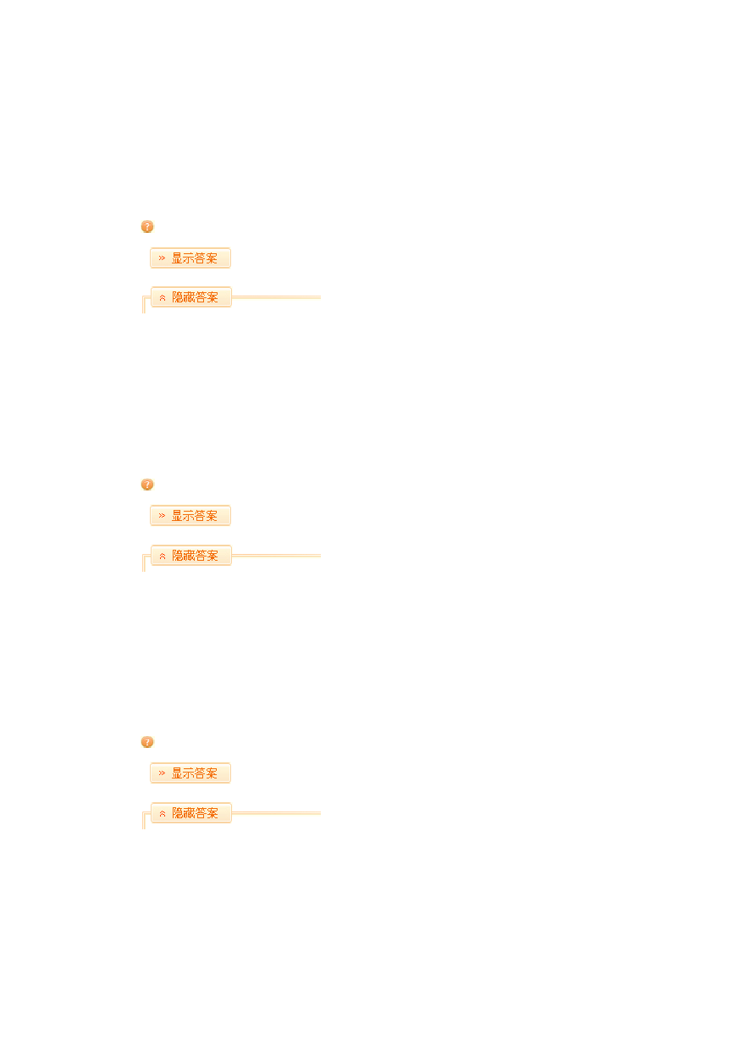
胃大部切除术后最早出现的并发症为A.吻合口瘘
B.吻合口梗阻 C.倾倒综合症 D.上消化道出血
E.十二指肠残端破裂
[答疑编号 700232030402：针对该题提问]

『正确答案』D

胃十二指肠溃疡术后病人，进食的指征是A.麻醉清醒后，血压平稳
B.病情好转，病人食欲增加C.手术切口愈合拆线后
D.术后 3 天
E.肠蠕动恢复，肛门排气
[答疑编号 700232030403：针对该题提问]

『正确答案』E

胃十二指肠溃疡穿孔非手术治疗护理中，最重要的是A.禁食水
B.给予半坐位
C.严密监测病情变化 D.维持水电解质平衡 E.持续有效地胃肠减压
[答疑编号 700232030404：针对该题提问]

『正确答案』E

胃十二指肠急性穿孔病人术前准备和非手术治疗中，错误的是A.病人应取半卧位
B.应给予少量流质饮食C.保持有效的胃肠减压


D.维持水、电解质及酸碱平衡E.及时应用抗生素及监测病情
[答疑编号 700232030405：针对该题提问]

『正确答案』B

第五节 溃疡性结肠炎病人的护理

溃疡性结肠炎特点 是一种病因不明的慢性直肠和结肠非特异性炎性疾病。主要临床表 现：腹泻、大便有黏液脓血、腹痛及里急后重。病程漫长，多反复发作，本病多发生于青壮年。
（一）病因
病因尚未完全清楚，目前认为本病可能与遗传、感染、精神因素和免疫机制异常有关。1.免疫因素：
- 氧自由基损伤：在肠内黄嘌呤氧化酶等作用下，导致大量氧自由基形成，损伤肠黏膜。
- 遗传因素：有研究表明病人直系亲属中有10%～20%的人发病
- 感染因素：可能与痢疾杆菌或溶组织阿米巴感染有关。
- 精神因素：应激事件、重大精神创伤后可诱发本病，病人常有焦虑、抑郁等表现。
（二）临床表现
诱因：感染、精神刺激、劳累、饮食失调1.症状
- 消化系统表现：
- 腹泻，粪便呈黏液、脓血便，甚至血便，常有里急后重
- 轻度、中度腹痛，局限于左下腹或下腹部
- 还可有腹胀、食欲不振、恶心、呕吐
- 全身表现： 1）发热：重症可有高热
- 贫血、消瘦
- 水与电解质平衡失调，低蛋白血症及营养不良。
- 部分病人还可出现皮肤结节红斑、关节痛、脾大、口腔黏膜溃疡等。
- 体征：
轻型病人：左下腹轻压痛
重症者：明显腹膜刺激征。如出现反跳痛、腹肌紧张、肠鸣音减弱等，应警惕中毒性结肠扩张、肠穿孔的发生
- 并发症
- 中毒性巨结肠。
- 直肠结肠癌变。
- 直肠、结肠大量出血，肠梗阻、肠穿孔等。
（三）辅助检查1.血液检查：
- 可有红细胞、血红蛋白减少

- 活动期白细胞计数增高，红细胞沉降率增快
3）C 反应蛋白增高是活动期的标志
2.粪便检查：常有黏液脓血便，镜下可见红、白细胞
3.X 线钡剂灌肠： 4.结肠镜检查
全结肠或乙状结肠镜检查：对本病诊断、确定病变范围有重要价值
（四）治疗原则
治疗目的：控制急性发作、缓解病情、减少复发、防止并发症1.一般治疗：
- 急性发作期应卧床休息，保持心情平静。
- 饮食:病情严重者应禁食，给完全胃肠外营养治疗。轻、中度者可给予流质饮食。
2.药物治疗
- 柳氮磺吡啶：
- 简称SASP，一般作为首选药物。
- 副作用有恶心、呕吐、皮疹、白细胞减少等
- 肾上腺糖皮质激素：适用于暴发型或重型病人3.手术治疗：
（五）护理问题
- 腹泻 与炎症导致肠蠕动增加，肠内水、钠吸收障碍有关。
- 腹痛 与肠道黏膜的炎性浸润、溃疡有关。
- 有体液不足的危险 与频繁腹泻有关。
- 营养失调 低于机体需要量与长期腹泻及吸收障碍有关。
- 焦虑 与频繁腹泻、疾病迁延不愈有关。
- 有皮肤完整性受损的危险 与频繁腹泻刺激肛周皮肤有关
（六）护理措施
- 休息 给病人提供安静、舒适的休息环境，注意劳逸结合，生活要有规律，保持心情舒畅，以减少病人的胃肠蠕动及体力消耗。
- 严密观察病情 注意监测病人的体温、脉搏、心率、血压的变化，同时观察病人的皮肤弹性、有无脱水表现。
- 饮食护理：
- 高热量、富营养而少纤维、易消化、软食物。
- 禁食生、冷食物及含纤维素多的蔬菜水果。
- 忌食牛乳和乳制品。
- 急性发作期病人应进食无渣流质或半流质饮食，病情严重者应禁食，并给以胃肠外营养。
- 腹泻护理
- 用药护理：饭后服用柳氮磺胺吡啶
- 心理护理 病人易出现抑郁或焦虑
（七）健康教育
- 向病人及家属介绍有关的疾病知识
- 指导病人自觉地进行自我护理和自我心理调节，合理安排休息与活动，合理饮食，以提高机体抵抗力
- 教会病人和家属识别有关的诱发因素，如饮食失调、精神紧张、过度劳累等，并尽量避免。

- 嘱病人坚持治疗，定期门诊复诊
- 遵医嘱用药，不随意更换药物或停药，教会病人识别药物的不良反应，以便出现时能及时就诊

第六节 小儿腹泻的护理

小儿腹泻或称腹泻病，是由多病原、多因素引起的以大便次数增多和大便性状改变为特 点的一组临床综合征，严重者可伴有脱水、酸碱失衡及电解质紊乱，是婴幼儿时期的常见病。
多发生在 2 岁以下小儿。
一年四季均可发病，夏秋季发病率最高。

一、病因和发病机制
（一）病因1.易感因素
- 婴幼儿消化系统发育不完善；
- 生长发育快；
- 机体防御功能较差：胃酸低、血液中免疫球蛋白和胃肠道SIgA 均较低，对感染的防御能力差；
- 肠道菌群失调；
- 人工喂养：不能从母乳中获得SIgA 等成分。2.感染因素
- 肠道内感染：主要由病毒、细菌引起，秋冬季节的婴幼儿腹泻80%以上是由病毒 感染所致，以轮状病毒感染最为常见；细菌感染（不包括法定传染病）以致病性大肠杆菌为主。
- 肠道外感染：如肺炎等疾病可因发热、病原体毒素作用使消化功能紊乱或肠道外感染的病原同时感染肠道而引起腹泻。
3.非感染性因素
- 饮食因素：主要是喂养不当。
- 过敏因素：如对牛奶及某些食物成分过敏或不耐受而引起腹泻。
- 气候因素：腹部受凉使肠蠕动增加或天气过热使消化液分泌减少等可诱发消化功能紊乱而引起腹泻。
（二）发病机制
- 感染性腹泻：病原微生物进入消化道，或通过带菌者传播。能否引起肠道感染，取决于宿主的防御能力、病原微生物数量的多少及毒力。
病原体侵入消化道，可致肠黏膜发生充血、水肿、炎症细胞浸润、溃疡和渗出等病变， 使食物的消化、吸收发生障碍，未消化的食物被细菌分解（腐败、发酵），其产物造成肠蠕动亢进及肠腔内渗透压升高引起腹泻。另外，病原体产生毒素，使小肠液分泌增加，超过结 肠的吸收能力导致腹泻。腹泻后丢失大量的水和电解质，引起脱水、酸中毒及电解质紊乱。
- 非感染性腹泻：主要由饮食不当引起。当摄入食物的量过多或食物的质发生改变，食物不能被充分消化吸收而堆积于小肠上部，使局部酸度减低，肠道下部细菌上移和繁殖，使未消化的食物发生腐败和发酵造成消化功能紊乱、肠蠕动亢进，引起腹泻、脱水、电解质紊乱。

二、临床表现

腹泻根据病因分为感染性腹泻和非感染性腹泻；根据病程分为急性腹泻（病程＜2 周）、迁延性腹泻（病程在 2 周～2 个月）和慢性腹泻（病程＞2 个月）；根据病情分为轻型腹泻及重型腹泻。
（一）轻型腹泻
多为饮食因素或肠道外感染所致，以胃肠道症状为主，表现为食欲缺乏、偶有呕吐，大便次数增多，但一般每日在 10 次以内，每次大便量不多，一般为黄色或黄绿色稀水样，常见白色或黄白色奶瓣和泡沫。患儿体温大多正常，无明显脱水征及全身中毒症状，经治疗多 在数日内痊愈。
（二）重型腹泻
多由肠道内感染引起，除有较重的胃肠道症状以外，还有明显的脱水、电解质紊乱、酸碱失衡及全身中毒症状。
- 胃肠道症状 食欲缺乏，常有呕吐，腹泻频繁，大便每日 10 余次至数十次，多为黄水样便或蛋花汤样便，量多，有少量黏液。
- 全身中毒症状 发热、烦躁不安、精神萎靡、嗜睡甚至昏迷、休克。
- 水、电解质和酸碱平衡紊乱 主要表现为脱水、代谢性酸中毒、低钾血症、低钙血症和低镁血症等。
- 脱 水 1）由于吐、泻丢失体液和摄入量不足，使体液总量减少，导致不同程度的脱水（详见
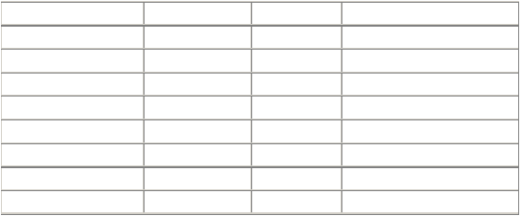
下表格）

 | 轻 度 | 中 度 | 中重度
失水占体重百分比 | 3%～5% | 5%～10% | ＞10%
精神状态 | 稍差，略烦躁 | 烦躁或萎靡 | 昏睡甚至昏迷
皮肤弹性 | 稍差 | 差 | 极差
口腔黏膜 | 稍干燥 | 干燥 | 极干燥
眼窝及前囟 | 稍凹陷 | 明显凹陷 | 深凹陷，眼睑不能闭合
眼泪 | 有 | 少 | 无
尿量 | 稍少 | 少 | 无
休克症状 | 无 | 无 | 有
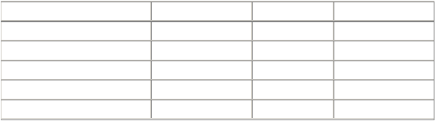
2）由于水和电解质丢失的比例不同而导致不同性质的脱水，以等渗性、低渗性脱水多见（详见下表格）。

 | 低渗性 | 等渗性 | 高渗性
血钠（mmol／L） | ＜130 | 130～150 | ＞150
口渴 | 不明显 | 明显 | 极明显
皮肤弹性 | 极差 | 稍差 | 尚可
血压 | 明显下降 | 下降 | 正常／稍低
神志 | 嗜睡／昏迷 | 萎靡 | 烦躁／惊厥
- 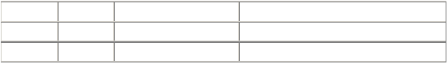代谢性酸中毒：发生原因：①腹泻丢失大量碱性物质；②进食少，肠吸收不良， 热能不足导致脂肪分解增加，产生大量酮体；③血容量减少，血液浓缩使血流缓慢，组织缺氧导致乳酸堆积；④肾血流量不足，酸性代谢产物滞留体内（详见下表格）。
轻 度
精神状态 正常
中 度
精神萎靡、烦躁不安
呼吸改变 呼吸稍快 呼吸深大
重 度
昏睡、昏迷
呼吸深快、节律不整、有烂苹果味

口唇颜色 正常
樱桃红
发绀
- 低钾血症：发生原因包括：①呕吐、腹泻时大量丢失钾盐；②进食少，钾摄入不 足；③肾脏保钾功能比保钠差，故腹泻时患儿多有不同程度的低钾。但在脱水未纠正前。由 于血液浓缩、酸中毒时钾由细胞内向细胞外转移以及尿少而致钾排出量减少等原因，血清钾 多数正常。随着脱水、酸中毒被纠正、排尿后钾排出增加、大便继续丢失钾以及输入葡萄糖 合成糖原时使钾从细胞外进入细胞内转移等原因使血钾降低，出现不同程度的低钾症状。主 要表现为：①神经肌肉兴奋性降低：精神不振、无力、腱反射减弱或消失，腹胀、肠鸣音减弱或消失；②心脏损害：心音低钝，心律失常，心电图出现U 波等。
- 低钙和低镁血症：发生原因为腹泻患儿进食少，吸收不良，从大便丢失钙、镁， 使体内钙、镁减少，一般不严重。在脱水、酸中毒时，由于血液浓缩和离子钙增加，可不出现低钙表现。在脱水、酸中毒被纠正后，离子钙减少，出现低钙症状，表现为抽搐或惊厥。

（三）不同病因所致腹泻的临床特点（详见下表格）
发病特点 全身症状 大便特点 大便检查

轮状病毒肠炎又称秋季腹泻
致病性和
多发生在秋冬 常伴有上呼吸道感 黄色水样或蛋花汤 季节，以 6～24 染症状，感染中毒症样，含少量粘液，无个月婴幼儿为 状不明显，常伴脱 腥臭味，每日几次到多 水、酸中毒 几十次，量多
少量白细胞， 血清抗体多在感染后 3 周上升

产毒性大 多见于气温较 可伴发热、脱水、电腹泻频繁，蛋花汤样 可见少量白细肠埃希菌 高季节 解质紊乱和酸中毒 或水样，含有黏液 胞
肠炎续表

可见大量脓细大便呈黏液、脓血便，
侵袭性大 |  | 常有恶心呕吐、里急后
肠埃希菌 | 同上 | 重及全身中毒症状，甚
肠炎 |  | 至休克

胞、白细胞和红

出血性大
肠埃希菌 同上 伴腹痛，体温多正常肠炎
空肠弯曲 多发生有剧烈腹痛，并发症较菌肠炎 在夏季多
续表
有腥臭味

开始为黄色水样便，后转为血水便，有特殊臭味
脓血便
细胞

有大量红细胞， 常无白细胞
可见大量白细胞、红细胞


不同程度的全身中 有大量脓细胞和成簇的
金黄色 典型大便为暗
多继发于使用毒症状、脱水和电解 革兰阳性球菌，培养有葡萄球 绿色，量多含黏
大量抗生素后质紊乱，甚至发生休 葡萄球菌生长，凝固酶菌肠炎 液，少数为血便
克 实验阳性
真菌性
肠炎
常为白色念珠
菌所致，2 岁以下婴儿多见
稀黄，泡沫较多
病程迁延，常伴鹅口带黏液，有时可
疮
见豆腐渣样细
块
可见真菌孢子和假菌丝
续表
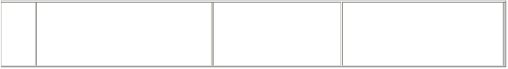
生理 多见于 6 个月以下婴儿，生 外观虚胖，常有湿 除大便次数增多外，无其性腹 后不久及腹泻，不需特殊治 疹，精神、食欲好， 他症状，添加辅食后，大泻 疗，不影响生长发育 体重增长正常 便即逐渐转为正常

（选择题）

三、辅助检查
- 粪便检查 轻型腹泻患儿粪便镜检可见大量脂肪球；中重度腹泻患儿粪便镜检可见大量白细胞，有些可有不同数量红细胞。粪便细菌培养可做病原学检查。
- 血液生化检查 血钠测定可提示脱水性质，血钾测定可反映体内缺钾的程度，血气分析可了解酸碱平衡性质和失衡程度。

四、治疗原则
（一）调整饮食
腹泻时进食和吸收减少，而营养需要量增加，强调继续饮食，满足生理需要，补充疾病消耗，以缩短腹泻后的康复时间。
（二）预防和纠正水、电解质和酸碱平衡紊乱
- 口服补液 口服补液盐（ORS）溶液，是世界卫生组织（WHO）推荐用于急性腹泻合并脱水的一种溶液。其配方为：氯化钠3.5g，枸橼酸 2.5g，氯化钾 1.5g，葡萄糖 20g，加水1000ml 配制成 2/3 张的液体。2002 年推荐低渗透压配方：氯化钠 12.6g，枸橼酸钠 2.9g， 氯化钾 1.5g，葡萄糖 13.5g，加水 1000ml 配制成总渗透压 245mOsm/L（如不计葡萄糖渗透压为 1/2 张）。一般用于轻、中度脱水无明显呕吐者，新生儿和有明显呕吐、腹胀、心肾功能不全等患儿不宜采用。在用于补充继续损失量和生理需要量时需适当稀释。
- 静脉补液 适用于中度以上脱水、呕吐或腹胀明显的患儿。
- 常用液体种类、成分及配制包括非电解质溶液和电解质溶液。
非电解质溶液：常用 5%（等渗液）或 10%葡萄糖（高渗液）溶液；
因葡萄糖输入体内将被氧化分解成水，没有维持血浆渗透压的作用，故属无张力液。2）电解质溶液：主要用于补充损失的体液、电解质和纠正酸碱失衡。
①生理盐水：为等渗液，Cl-高于血浆浓度（103mmol／L），输入过多可使血氯过高， 加重酸中毒的危险，临床常以 2 份生理盐水和 1 份 1.4%碳酸氢钠混合，使其Na+与 Cl-之比为 3：2，与血浆中钠氯之比相近。
②氯化钾溶液：用于补充缺钾、生理需要和继续丢失的钾。
常用的有 10%和 15%氯化钾溶液，须稀释成 0.15%～0.3%浓度的溶液静脉滴注，不能静脉推注，注入速度过快可发生心肌抑制而死亡。
③碳酸氢钠溶液：是治疗代谢性酸中毒的首选药物，1.4%溶液为等渗液，市售 5%碳酸氢钠为高渗液，临床一般用 10%葡萄糖按 3.5 倍稀释为等渗液使用。
④混合溶液：为适应临床不同情况的需要，将几种溶液按一定比例配制成不同的混合液， 以互补其不足。
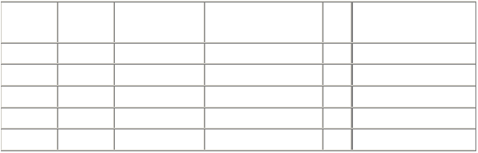几种常用混合液组成
混合溶液生理盐水 5%～10%葡萄糖
1.4%碳酸氢钠
（1.87%乳酸）
张力应 用

1∶1 | 1 | 1 | — | 1/2 | 轻、中度等渗性脱水
2∶1 | 2 | — | 1 | 等张 | 低渗或重度脱水
2∶3∶1 | 2 | 3 | 1 | 1/2 | 轻、中度等渗性脱水
4∶3∶2 | 4 | 3 | 2 | 2/3 | 中度、低渗性脱水
1∶2 | 1 | 2 | — | 1/3 | 高渗性脱水

1∶4
1
4
—
1/5 生理需要
- 补液原则：
液体疗法的目的是维持或恢复正常的体液容量和成分，保持正常的生理功能。
补液方案应根据病史、临床表现及必要的实验室检查结果，综合分析水、电解质紊乱的程度、性质而定。
第一天的补液总量包括： 累计损失量
继续损失量生理需要量
补充累计损失量：
①定输液量（定量）：补液量根据脱水的程度而定。原则上婴幼儿轻度脱水＜50ml／kg
中度脱水 50～1OOml／kg 重度脱水 100～120ml／kg
实际应用时先按上述量的 2／3 给予，
学龄前儿童及学龄儿童应酌减 1／4～1／3。
②定输液种类（定性）：补液的种类根据脱水的性质而定低渗脱水补 2／3 张～等张含钠液
等渗脱水补 1／2～2／3 张含钠液高渗脱水补 1／3～1／4 张含钠液。
如临床判断脱水性质有困难，可先按等渗脱水处理，同时应测血钠、钾、氯含量，以确定脱水性质，指导补液。
③定输液速度（定速）：补液的速度取决于脱水的程度，原则上先快后慢。累计损失量应在 8～12 小时内补足。滴速约为每小时 8～1Oml／kg。
重度脱水或有周围循环衰竭者应首先静脉推注或快速滴入2：1 等张含钠液 20ml／kg， 总量不超过 300ml，于 30～60 分钟内静脉输入，以扩充血容量，改善血液循环和肾功能。
补充继续损失量：
继续损失量是补液开始后继续丢失的液体量。补充继续损失量一般用 1／3～1／2 张含钠液。
供给生理需要量：供给基础代谢需要的水60～80ml／kg，实际用量应除去口服部分， 用 1／4～1／5 张含钠液补充。
继续损失量和生理需要量在后 12～16 小时内输入。滴速约为 5ml／（kg·h）。
在实际补液过程中，要对以上三部分需要进行综合分析，对补液量的计算为以上三部分合计：
一般轻度脱水约 90～120ml／kg 中度脱水约 120～150ml／kg 重度脱水约 150～180ml／kg 药物治疗
- 控制感染：合理使用抗生素。水样便，一般不用抗生素；
黏液、脓血便应针对病原选用抗生素；
大肠埃希菌、空肠弯曲菌等感染所致肠炎选用抗G-杆菌抗生素以及大环内酯类抗生素； 金黄色葡萄球菌肠炎、真菌性肠炎应立即停用原使用的抗生素，根据症状选用其他抗菌
药物或抗真菌药物治疗。

- 肠道微生态疗法：
有助于恢复肠道正常菌群的生态平衡，抑制病原菌定植和侵袭，控制腹泻。常用双歧杆菌、嗜酸乳杆菌等制剂。
- 肠黏膜保护剂的应用：
具有吸附病原体和毒素、保护肠黏膜的作用；如蒙脱石散。

五、护理问题
- 腹泻 与喂养不当、胃肠道功能紊乱有关
- 体液不足 与腹泻、呕吐导致体液丢失过多和摄入不足有关
- 有皮肤完整性受损的危险 与大便次数增多刺激臀部皮肤有关
- 营养失调 低于机体需要量 与呕吐、腹泻丢失营养过多及摄入减少有关
- 体温过高 与肠道感染有关
- 潜在并发症 电解质及酸碱平衡紊乱
- 知识缺乏（家长） 家长缺乏喂养知识及相关护理知识

六、护理措施
（一）补液的护理
- 口服补液 正确配制口服补液盐，超过 24 小时未饮用完应弃去。
2 岁以下患儿每 1～2 分钟喂 5ml（约 1 小勺）
稍大的患儿可用杯子少量多次饮用；如有呕吐，停 10 分钟后再喂，每 2～3 分钟喂 5ml， 8～12 小时内将累计损失量补足。
注意：
①按使用说明，一次性冲到规定容量，均匀服用。或遵医嘱稀释至1/2 液体，以免张力过高。
②如患儿出现眼睑水肿应停止服用，及时就医。2.静脉补液
- 输液前全面了解患儿的病情，熟悉所输液体的组成、张力、配制方法；
- 输液中按先快后慢、先浓后淡、先盐后糖、见尿补钾的原则；
- 严格掌握输液速度，使用输液泵控制速度；
- 观察补液效果：准确记录第一次排尿时间，若补液合理，3～4 小时应排尿，表明血容量恢复；若 24 小时患儿皮肤弹性及前囟、眼窝凹陷恢复，说明脱水已纠正；若仅是尿量多而脱水未纠正，可能是输入的液体中葡萄糖比例过高；若补液后患儿出现眼睑水肿，可能是电解质溶液比例过高，应及时通知医生调整补液；
- 准确记录 24 小时出入量，婴幼儿可用称尿布法计算排出量；
- 保证静脉输液通畅，观察局部有无红肿、渗液。
（二）药物治疗的护理
微生态制剂如果是活菌制剂，服用时应与口服抗生素间隔至少1 小时以上。
（三）密切观察病情1.监测生命体征。
- 观察并记录大便次数、性状及量，正确收集粪便送检。
- 观察全身中毒症状：如发热、烦躁、精神萎靡或嗜睡等。
- 观察水、电解质紊乱和酸碱平衡紊乱症状：见前文临床表现。
（四）合理喂养，调整饮食
呕吐严重者可暂禁食 4～6 小时（不禁水）

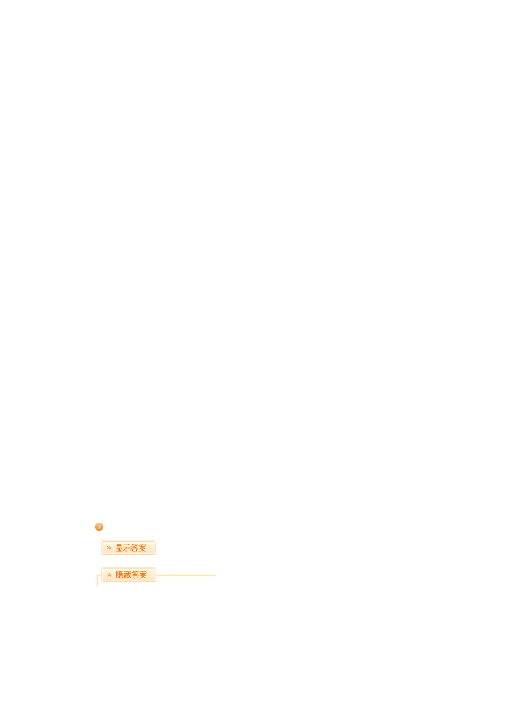
母乳喂养的患儿继续母乳喂养，缩短每次哺乳时间，少量多次喂哺，暂停辅食；
人工喂养的患儿可喂稀释的牛奶或米汤、脱脂奶等，腹泻次数减少后给予半流质饮食如粥、面条；
病毒性肠炎多继发双糖酶（主要是乳糖酶）缺乏，暂停乳类喂养，改为豆浆、去乳糖配方奶粉等，以减轻腹泻，缩短病程。
饮食调整原则为由少到多，由稀到稠，逐渐过渡到正常饮食，调整速度与时间取决于患儿对饮食的耐受情况。
（五）做好消毒隔离，防止交叉感染
对感染性腹泻的患儿应进行消化道隔离。护理患儿前后要认真洗手
对患儿的食具、玩具、衣物、被服、尿布等要进行消毒处理。
（六）维持皮肤的完整性
- 原则是要保持臀部及会阴部皮肤的清洁、干爽。
腹泻患儿，每次大便后，都要用温水清洗臀部，有条件的也可使用婴儿湿巾。清洗臀部时，避免用毛巾直接擦洗。清洁后，可涂护臀膏，以预防臀红发生。
- 臀红的护理
- 在季节或室温条件允许情况下，使臀部暴露于空气中，保持皮肤于燥。
- 局部用红外线灯或鹅颈灯照射。原理：通过远红外线灯照射产生热作用，加速渗出物的吸收，并有抗感染和抑制细菌的功效。每次照射时间 15～20 分钟，每日2～3 次。照射时严格掌握灯与臀部的距离，一般为35～45cm，防止烫伤。
- 臀部烤灯后，酌情涂以润肤油类或药膏。避免涂擦造成患儿疼痛和皮肤损伤。

七、健康教育
- 向家长讲解小儿腹泻的病因及预后，饮食调整的方法，臀部护理的方法，ORS 溶液的配制、喂服方法和注意事项。指导家长学会病情观察的内容和方法，一旦病情加重应及时到医院就诊。
- 嘱家长注意饮食卫生，应食物新鲜、食具清洁；合理喂养；气候变化时避免腹部受凉； 教育儿童饭前便后洗手；加强体格锻炼，适当户外活动；避免长期应用广谱抗生素。
- 已有口服疫苗，可选用。
4 份生理盐水，3 份 10%葡萄糖液，2 份 1.4%碳酸氢钠溶液是A.高张
B.等张C.2/3 张
D.1/2 张
E.1/3 张
[答疑编号 700232030601：针对该题提问]

【正确答案】C

患儿男，5 个月，近 2 日发生腹泻，呈黄绿色稀则内有奶瓣和泡沫，为防止患儿发生脱水应选择


A.静脉补充 10%葡萄糖溶液B.静脉补充林格氏
C.少量多次饮温开水 D.少量多次喂服QRS 液E.少量多次给予米汤
[答疑编号 700232030602：针对该题提问]

【正确答案】D

第七节 肠梗阻病人的护理

肠套叠病人的护理
肠套叠系指部分肠管及其肠系膜套入临近肠腔所致的一种绞窄性肠梗阻；是婴幼儿时期常见的急腹症之一；多发生在 2 岁以内；以春秋季多见。

一、病因和发病机制分原发和继发两种。
原发性：占 95%，多见于婴幼儿。继发性：占 5%，多为年长儿
——与肠息肉、肿瘤等牵拉有关；
——饮食改变、腹泻及病毒感染。分型
回盲型（最常见），回结型，回回结型，小肠型，结肠型和多发型。肠套叠多为顺行性套叠，与肠蠕动方向一致。
发生循环障碍；
排出果酱样胶冻状粪便；
肠壁坏死：肠壁水肿、静脉回流障碍加重及动脉供血不足——全身中毒症状。

二、临床表现
多为平素健康的婴儿突然发病。2 岁以下婴幼儿多为急性发病。
- 腹痛：患儿突然发生剧烈的阵发性肠绞痛。屈膝缩腹，面色苍白、拒食、出汗，持续数分钟或更长时间后腹痛缓解，间歇10～20 分钟又反复发作。
- 呕吐：初为乳汁、乳块和食物残渣，后可含胆汁，晚期可吐粪便样液体。
- 血便：为重要症状。在发病后 6～12 小时排出果酱样黏液血便，或做直肠指检时发现血便。
- 腹部包块：右上腹可触及腊肠样包块，晚期发生肠坏死或腹膜炎时，可出现腹胀、腹肌紧张和压痛等，不易扪及包块。
- 全身情况：并发肠坏死或腹膜炎时，全身情况恶化，常有严重脱水、高热、昏迷及休克等中毒症状。

三、辅助检查

X 线透视下空气灌肠； 钡剂灌肠；
腹部B 超监视下水压灌肠可明确诊断，并可同时进行复位治疗。

四、治疗原则
急性肠套叠是危及生命的急症，复位是紧急的治疗措施。1.非手术疗法：
灌肠疗法适用于病程在 48 小时以内；
适应于：全身情况良好，无腹胀，无明显脱水及电解质紊乱者； 方法：B 超监视下水压灌肠、空气灌肠、钡剂灌肠复位三种方法。2.手术治疗：
适应症
用于灌肠不能复位的病例； 肠套叠超过 48～72 小时；
疑有肠坏死或穿孔者以及小肠型套叠需手术治疗。方法
单纯手法复位； 肠切除吻合术； 肠造瘘术等。

五、护理问题
- 疼痛：与肠系膜受牵拉和肠管强烈收缩有关。
- 潜在并发症：肠穿孔，腹膜炎，败血症，水、电解质紊乱。
- 知识缺乏：患儿家长缺乏有关疾病治疗及护理知识。

六、护理措施
- 密切观察病情监测患儿生命体征、精神及意识状态。评估腹痛的部位、持续时间及伴随症状；
观察记录呕吐的次数、量及性质；
进行胃肠减压的患儿需记录胃液的量及性质； 观察有无水、电解质紊乱的征象。
- 减轻疼痛
患儿腹痛发作时，可让家长抱起患儿以减轻疼痛和恐惧。空气灌肠复位后症状缓解的表现：
①患儿很快入睡，不再哭闹和呕吐；
②腹部肿块消失；
③肛门排气及排出黄色大便，或先有少许血便，继而变为黄色；
④口服活性炭。0.15～1g，6～8 小时后大便内可见炭末排出。套叠还未复位或又重新发生套叠的表现。
烦躁不安，阵发性哭闹，腹部包块仍存在。3.做好手术准备
手术前及需要灌肠复位的患儿均需禁食； 开放静脉通路，遵医嘱给予正确的补液；
对于手术后患儿，注意维持胃肠减压，保持胃管通畅，患儿排气、排便后可拔除胃肠引

流管，逐渐恢复经口进食。

七、健康教育
- 鼓励家长探视患儿，在复位后或手术后抱起患儿。
- 因起病突然，解释各项操作的方法和目的，解除其心理负担，取得支持与配合；鼓励家长参与护理，如配合为患儿禁食等。

第七节 肠梗阻病人的护理
肠内容物不能正常运行，或通过障碍，称为肠梗阻。是常见的急腹症之一。一、病因及分类（多种分类方法）
- 按梗阻发生的基本病因可分为：机械性、动力性、血运性
- 机械性肠梗阻：最常见。由于肠腔堵塞（如蛔虫团、粪石堵塞）、肠壁病变（如 肿瘤）、肠管受压（如肠粘连、疝嵌顿）等原因引起肠腔狭窄，使肠内容物通过发生障碍。以下三种最为常见
- 粘连性肠梗阻：常在腹腔内手术、炎症、创伤、出血、异物等（腹膜有修复作用， 形成纤维性粘连）引起肠粘连的基础上，由于肠功能紊乱、饮食不当、剧烈活动、体位突然 改变等因素诱发肠梗阻的发生，临床上有典型的机械性肠梗阻表现。一般采用非手术治疗， 非手术治疗期间需严密观察病情，若症状加重或有肠绞窄表现，应及时手术治疗。
- 肠扭转：肠扭转是一段肠袢沿其系膜长轴旋转而致的闭袢性肠梗阻。小肠扭转多见 于青壮年，常在饱食后剧烈运动时而发病。表现为突发脐周剧烈绞痛，常牵涉至腰背痛，频 繁呕吐，腹胀不对称，病人早期即可发生休克。腹部检查有时可扪及压痛的扩张肠袢，腹部 X 线检查可见空肠和回肠换位或“假瘤征”等影像特点。因肠扭转极易发生绞窄性肠梗阻， 故应及时手术治疗。
- 肠套叠：一段肠管套入其相连的肠腔内称为肠套叠。多见于 2 岁以内的儿童，以回肠末端套入结肠最多见，常为突然发作剧烈的阵发性腹痛，伴有呕吐和果酱样血便，腹部可 扪及腊肠形肿块，并有压痛。X 线空气或钡剂灌肠检查，可见到空气或钡剂在套叠远端受阻呈“杯口状”阴影。早期可用空气或钡剂灌肠复位。如复位不成功，或病期已超过 48 小时， 或出现肠坏死、肠穿孔，应及时手术治疗。
- 动力性肠梗阻：是由于神经反射或毒素刺激引起肠壁肌功能紊乱导致肠内容物不能正常运行。可分为麻痹性肠梗阻和痉挛性肠梗阻。
- 血运性肠梗阻：较少见，由于肠系膜血管受压、栓塞或血栓形成，使肠管血运障碍，继而发生肠麻痹。
- 按肠壁有无血运障碍分为单纯性肠梗阻和绞窄性肠梗阻。绞窄性肠梗阻指不仅有肠内容物通过受阻，同时发生肠管血运障碍。
- 按梗阻程度分为完全性肠梗阻和不完全性肠梗阻。
- 按病情缓急可分为急性肠梗阻和慢性肠梗阻。
- 其他分类方法：按梗阻部位分为高位肠梗阻和低位肠梗阻。

二、临床表现
（一）症状 可简化为四个字疼、吐、胀、闭
- 腹痛 阵发性剧烈腹痛是机械性肠梗阻的腹痛特点，绞窄性肠梗阻表现为腹痛发作间隙时间缩短，呈持续性剧烈腹痛伴阵发性加重。麻痹性肠梗阻呈持续性胀痛。
- 呕吐 高位肠梗阻时呕吐出现早且频繁，呕吐物主要为胃及十二指肠内容物；低位肠

梗阻时呕吐迟而少，呕吐物为粪样；麻痹性肠梗阻时呕吐呈溢出性；若呕吐物呈棕褐色或血性，表明肠管有血运障碍。
- 腹胀 高位肠梗阻腹胀不明显；低位肠梗阻腹胀明显；麻痹性肠梗阻为均匀性全腹胀； 腹胀不对称为绞窄性肠梗阻（肠扭转）的特征。
- 停止排便排气 见于急性完全性肠梗阻，但发病早期，尤其是高位肠梗阻，其梗阻以下的肠腔内尚残留的气体或粪便，可以自行或灌肠后排出；不完全性肠梗阻可有多次少量的排气、排便；绞窄性肠梗阻，可排出血性黏液样粪便。
（二）体征
视诊：单纯性肠梗阻可见肠型和蠕动波，麻痹性肠梗阻时全腹膨隆，肠扭转时腹胀不对称。
触诊：单纯性肠梗阻腹部轻压痛，无腹膜刺激征，绞窄性肠梗阻腹部有固定性压痛和腹膜刺激征，有时可触及有压痛的肠袢包块。
叩诊：绞窄性肠梗阻时腹腔内有渗液，可有移动性浊音。
听诊：机械性肠梗阻时，可闻及肠鸣音亢进，有气过水声或金属音；麻痹性肠梗阻时则肠鸣音减弱或消失。
全身表现：单纯性肠梗阻早期多无全身症状，晚期引起脱水和代谢性酸中毒症状。严重脱水和感染中毒则可引起严重休克和多器官功能障碍综合征（MODS）。

三、辅助检查
1.实验室检查 因肠梗阻病人出现脱水、血液浓缩时可出现血红蛋白及血细胞比容升高， 尿比重增高。绞窄性肠梗阻时白细胞和中性粒细胞可明显增高，呕吐物和粪便检查，可有大 量红细胞或隐血试验阳性。肠梗阻晚期可出现血气分析和血清电解质的变化。
2.X 线检查 一般梗阻发生 4～6 小时后，立位或侧卧位腹部平片可见多个阶梯状排列的气液平面。肠扭转时可见孤立、突出胀大的肠袢，且不受体位、时间的影响或有假肿瘤阴影。

四、治疗原则
治疗原则是解除肠道梗阻和矫正全身生理紊乱。根据梗阻情况可采取非手术治疗或手术 治疗。非手术治疗方法包括：禁食禁饮、胃肠减压、解痉止痛、矫正体液失调、防治感染和中毒。
常用手术治疗方法包括：粘连松解术、肠切开取除异物、肠套叠或肠扭转复位术、肠切除肠吻合术、短路手术、肠造口术等。

五、护理问题
- 体液不足 与频繁呕吐、肠腔内大量积液与胃肠减压有关
- 疼痛 与肠蠕动增强或肠壁缺血有关
- 体温升高 与肠腔内细菌繁殖有关
- 潜在并发症 吸入性肺炎（呕吐引起）、腹腔感染、肠瘘、肠粘连（术后）等

六、护理措施 1.维持体液平衡
- 合理输液并记录出入量：根据病人脱水情况及有关的血生化指标安排合理的输液计划；输液期间严密观察病情变化、准确记录出入量。
- 营养支持：肠梗阻病人应禁食，给予胃肠外营养。若经治疗肠梗阻解除，肠蠕动恢复正常，则可经口进流质饮食，以后逐渐过渡为半流质及普食。

- 有效缓解疼痛
- 禁食、胃肠减压：清除肠腔内积气、积液，有效缓解腹胀、腹痛。胃肠减压期间应注意保持负压吸引通畅，密切观察并记录引流液的性状及量，若抽出血性液体，应高度怀疑绞窄性肠梗阻。
- 腹部按摩：若病人为不全性、痉挛性或单纯蛔虫所致的肠梗阻，可适当顺时针轻柔按摩腹部，并遵医嘱配合应用针刺疗法，缓解疼痛。
- 应用解痉剂：腹痛病人在明确诊断后可遵医嘱适当予解痉剂治疗，如阿托品肌内注射。
- 维持体温正常 遵医嘱正确、合理地应用抗菌药物控制感染并观察病人在用药过程中的反应。
- 并发症的预防和护理
- 吸入性肺炎
- 预防：病人呕吐时，应协助其坐起或将头偏向一侧，呕吐后及时清洁日腔卫生，并记录呕吐物的量及颜色、性状。
- 病情监测：观察病人是否发生呛咳，有无咳嗽、咳痰、胸痛及寒战、发热等全身感染症状。
- 护理：若发生吸入性肺炎，除遵医嘱及时予以抗菌药物外，还应协助病人翻身、叩背、予雾化吸入，指导病人有效呼吸、咳嗽咳痰等。
- 腹腔感染及肠瘘 1）避免感染：注意保持腹腔引流通畅，严格无菌技术操作，避免逆行性感染的发生。
- 营养：根据病人情况合理补充营养，恢复经口饮食后应遵循序渐进的原则，以免影响吻合口愈合。
- 观察：观察病人术后腹痛、腹胀症状是否改善，肛门恢复排气、排便的时间等。若腹腔引流管周围流出液体带粪臭味，同时病人出现局部或弥漫性腹膜炎的表现，应警惕腹腔 内感染及肠瘘的可能，应及时通知医生。
- 肠 粘 连 1）术后早期活动：协助病人翻身并活动肢体；鼓励病人尽早下床活动，以促进肠蠕动
恢复，预防粘连。 2）密切观察病情：病人有否再次出现腹痛、腹胀、呕吐等肠梗阻症状。一旦出现，应
及时报告医生并协助处理，同时做好再次手术的准备。练习题：
单纯性机械性肠梗阻的腹痛特点是A.持续性隐痛
B.阵发性绞痛伴肠鸣音亢进C.持续性钝痛，肠鸣音消失D.持续性绞痛伴呕吐
E.阵发性胀痛
[答疑编号 700232030801：针对该题提问]

『正确答案』B

提示绞窄性肠梗阻的是A.阵发性绞痛
B.呕出粪样物C.全腹膨隆 D.肠鸣音亢进
E.有明显腹膜刺激征
[答疑编号 700232030802：针对该题提问]

『正确答案』E

低位肠梗阻呕吐的特点是A.出现早、量多
B.出现早、量少C.出现迟、量多D.出现迟、量少E.出现早而频繁
[答疑编号 700232030803：针对该题提问]

『正确答案』D

急性肠梗阻病人的治疗中，最首要的措施是A.纠正水、电解质、酸碱平衡的失调
B.胃肠减压 C.紧急手术 D.输血治疗 E.应用抗生素
[答疑编号 700232030804：针对该题提问]

『正确答案』C

一患儿，男，8 个月，阵发性哭闹，进乳后即呕吐，曾有果酱样便一次，中上腹明显肌紧张，可触及 1.5～3.0cm.压痛性肿物，应考虑为
A.肠套叠B.阑尾炎


C.腹腔肿瘤D.肠扭转 E.急性肠炎
[答疑编号 700232030805：针对该题提问]

『正确答案』A

第八节 急性阑尾炎病人的护理

一、病因
阑尾管腔阻塞是急性阑尾炎最常见的原因，阑尾管腔阻塞主要是由于管壁内丰富淋巴滤 泡的明显增生，其次是粪石阻塞，异物、炎性狭窄、寄生虫、肿瘤等引起。阑尾管腔阻塞后， 阑尾腔内压力升高，细菌生长繁殖并分泌内外毒素，损害黏膜形成溃疡，细菌穿过黏膜引起 感染。根据急性阑尾炎时临床过程和病理解剖学变化，可分为四种类型：①急性单纯性阑尾 炎；②急性化脓性阑尾炎；③坏疽性及穿孔性阑尾炎；④阑尾周围脓肿。

二、临床表现
（一）症状
- 腹痛 典型的转移性右下腹疼痛，逐渐移向脐部，数小时（6～8 小时）后转移并局限在右下腹。
- 胃肠道症状 发病早期可能有厌食，恶心，呕吐也可发生，但程度较轻。有的可能发生腹泻、里急后重等症状。伴随腹膜炎时可致麻痹性肠梗阻。
- 全身症状 早期乏力，炎症较重时出现中毒症状，达38℃左右。阑尾穿孔时体温会更高，达 39℃或 40℃。如发生门静脉炎时可出现寒战、高热和轻度黄疸。
（二）体征
- 右下腹压痛是急性阑尾炎最常见的重要体征，压痛部位常在麦氏（McBurney）点，即右髂前上棘与脐连线的中外 1／3 交界处。
- 腹膜刺激征象 反跳痛（Blumberg 征），腹肌紧张，肠鸣音减弱或消失等。这是壁层腹膜受炎症刺激出现的防卫性反应。提示阑尾炎症加重，出现化脓、坏疽或穿孔等病理改变。
- 右下腹包块 多为阑尾周围脓肿的表现。
- 辅助体征
- 结肠充气试验（Bovsing 征）：病人仰卧位，用右手压迫左下腹，再用手挤压近侧结肠，结肠内气体可传至盲肠和阑尾，引起右下腹疼痛者为阳性。
- 腰大肌试验（psoas 征）：病人左侧卧，使大腿后伸，引起右下腹疼痛者为阳性。说明阑尾位于腰大肌前方，盲肠后位或腹膜后位。
- 闭孔内肌试验（obturator）：病人仰卧位，使右髋和右大腿屈曲，然后被动向内旋转，引起右下腹疼痛者为阳性，提示阑尾靠近闭孔内肌。
- 经肛门直肠指检：引起炎症阑尾所在位置压痛。压痛常在直肠后前方。当阑尾穿孔时直肠前壁压痛广泛。当形成阑尾周围脓肿时，有时可触及痛性肿块。

三、辅助检查

实验室检查：血常规检查白细胞计数、中性粒细胞比例增高；盲肠后位阑尾炎累及输尿管时，尿中可出现少量红细胞和白细胞。
影像学检查：钡剂灌肠X 线可见阑尾充盈不全；B 超显示阑尾肿大。

四、治疗原则
绝大多数急性阑尾炎确诊后，应及早施行阑尾切除术。非手术治疗仅适用于早期单纯性阑尾炎或有手术禁忌证者；阑尾周围脓肿先使用抗生素控制症状，一般 3 个月后再行手术切除阑尾。

五、护理问题
- 疼痛 与阑尾炎症刺激腹膜有关
- 潜在并发症 内出血、切口感染、腹腔脓肿、肠瘘等

六、护理措施
1.减轻或控制疼痛 根据疼痛的程度，采取非药物或药物方法止痛。
- 采取适当卧位
- 协助病人采取半卧位或斜坡卧位，以减轻腹壁张力，有助于缓解疼痛。
- 指导病人进行有节律的深呼吸，达到放松和减轻疼痛的作用。
- 禁食或合理饮食 1）拟手术治疗的病人予以禁食，必要时遵医嘱给予胃肠减压，以减轻腹胀和腹痛。
2）非手术治疗的病人，应在严密的病情观察下，指导病人进食清淡饮食，防止腹胀而引起疼痛。
- 药物止痛：对诊断明确疼痛剧烈的病人，可遵医嘱给予解痉或止痛药，以缓解疼痛。
- 控制感染：遵医嘱应用抗菌药物，以有效控制感染，达到减轻疼痛的目的。2.并发症的预防和护理
- 内出血：多因阑尾系膜结扎线松脱所致，常发生在术后 24 小时内，故手术后当天应严密观察脉搏、血压。病人如有面色苍白、脉速、血压下降等内出血的表现，或是腹腔引流管有血液流出。应立即将病人平卧，静脉快速输液、输血，报告医生并做好手术止血的准 备。
- 切口感染：是术后最常见的并发症。表现为术后3～5 天体温升高，切口疼痛且局部有红肿、压痛或波动感。应给予抗生素、理疗等治疗，如已化脓应拆线引流。
- 腹腔脓肿：炎症渗液积聚于膈下、肠间、盆腔而形成。表现为术后 5～7 天体温升高，或下降后又上升，并有腹痛、腹胀、腹部包块或排便排尿改变等，应及时和医生取得联系进行处理。
- 肠瘘：多因阑尾残端结扎线松脱，或术中误伤盲肠所致。表现为发热、腹痛、少量粪性肠内容物从腹壁伤口流出。经全身支持疗法、有效抗生素应用，局部引流，大多数病人可愈合。
练习题：
急性阑尾炎最常见的病因是A.暴饮暴食
B.细菌感染 C.阑尾腔梗阻

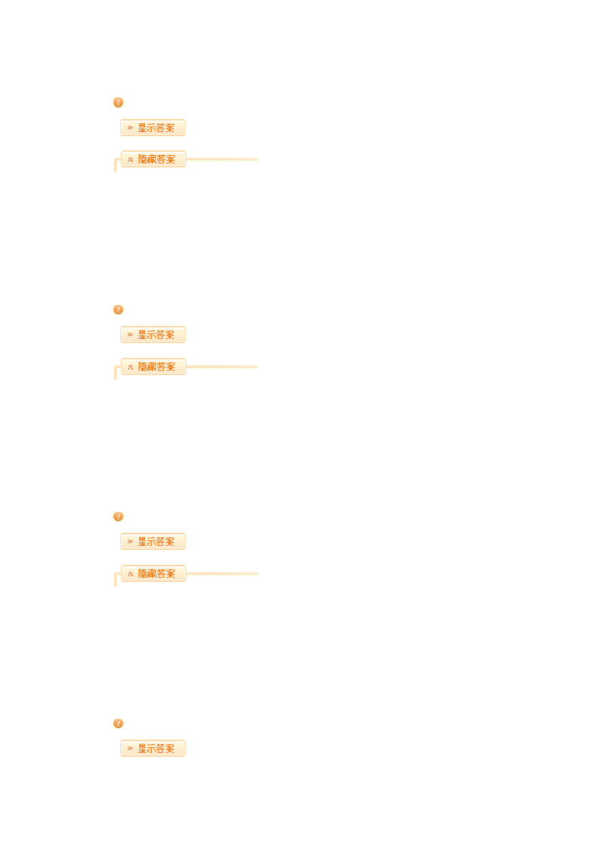
D.精神紧张
E.饭后剧烈活动
[答疑编号 700232030806：针对该题提问]

『正确答案』C

急性阑尾炎主要症状是A.恶心呕吐
B.腹泻
C.食欲下降D.便秘
E.转移性右下腹痛
[答疑编号 700232030807：针对该题提问]

『正确答案』E

急性阑尾炎易发生坏死穿孔的原因主要是A.阑尾蠕动缓慢
B.阑尾有丰富的淋巴组织C.阑尾动脉是终末动脉 D.阑尾管腔细、开口狭小E.阑尾系膜短
[答疑编号 700232030808：针对该题提问]

『正确答案』C

急性阑尾炎病人寒战、高热、黄疸时应警惕A.化脓性胆管炎
B.盆腔脓肿C.脓毒症 D.门静脉炎E.膈下脓肿
[答疑编号 700232030809：针对该题提问]


『正确答案』D

第九节 腹外疝病人的护理

体内某个器官或组织离开其正常解剖部位，通过先天或后天形成的薄弱点、缺损处或孔 隙进入另一部位，即称为疝。疝最多发生在腹部，腹部疝尤以腹外疝多见。腹外疝是腹内器 官或组织连同壁腹膜并经腹壁的薄弱点或孔隙向体表突出而形成的包块（疝块）。腹外疝根 据其发生部位可以分为腹股沟斜疝和腹股沟直疝。其中以腹股沟斜疝的发病率最高，约占全 部腹外疝的 75%～90%，是最常见的外科疾病之一。典型的腹外疝由疝环（门户、腹壁薄弱点或孔隙）、疝内容物（疝内容物是进入疝囊的腹内脏器或组织，以小肠最为多见，大网膜 次之）、疝囊（包裹疝内容物的囊状结构）和疝外被盖（疝囊以外的各层组织，皮肤、皮下、肌层、筋膜等）组成。

一、病因及分类
（一）病因
腹壁强度降低和腹内压力增高是腹外疝发病的两个主要原因。
- 腹壁强度降低 是疝突出的门户，发生腹外疝的局部腹壁均为强度减弱的区域。造成腹壁强度减弱的原因有先天性结构缺陷和发育异常及后天性腹壁肌功能丧失和缺损。前者如 精索或子宫圆韧带穿过腹股沟管（腹股沟斜疝）、股动静脉穿过股管、脐血管穿过脐环（脐疝）以及腹白线发育不全等，后者包括手术切口愈合不良（切口疝）、外伤、感染、腹壁神经损伤、年老、久病或肥胖所致肌萎缩（腹股沟直疝）等。
- 腹内压力增高 是疝突出的动力且促进门户打开，腹内压力增高既可引起腹壁解剖结构的病理性变化，利于疝的形成，又可直接或促进腹腔内脏器官经腹壁薄弱区或缺损处突出 形成疝。慢性咳嗽、便秘、排尿困难（如前列腺增生症）、腹水、妊娠、举重、婴儿经常啼哭等是引起腹内压力增高的常见因素。
（二）分类
根据疝的可复程度和血供情况等，腹外疝可分以下4 种类型： 1.易复性疝 凡疝内容物很容易回纳入腹腔的，称为易复性疝。
- 难复性疝 疝内容物不能或不能完全回纳入腹腔内，称难复性疝。
- 嵌顿性疝 疝环较小而腹内压突然增高时，疝内容物可强行扩张疝囊颈而进入疝囊， 随后因疝囊颈的弹性收缩，将内容物卡住，使其不能回纳，称为嵌顿性疝。
- 绞窄性疝 嵌顿若未能及时解除，肠管及其系膜受压程度不断加重，可使动脉血流减少，最后导致全阻断，即为绞窄性疝。嵌顿性疝和绞窄性疝实际只是一个病理过程的两个阶段，临床很难截然区分。

二、临床表现
（一）腹股沟斜疝
- 易复性斜疝 除腹股沟区有肿块和偶有胀痛外，并无其他症状。常在站立、行走、咳嗽或用力时出现肿块，肿块多呈带蒂柄的梨形，可降至阴囊或大阴唇。如病人平卧休息用手将肿块推送向腹腔回纳而消失。
- 难复性斜疝 除胀痛稍重外，主要特点是疝块不能完全回纳。滑动性斜疝多见于右侧腹股沟区，除了疝块不能完全回纳外，尚有“消化不良”和便秘等症状。

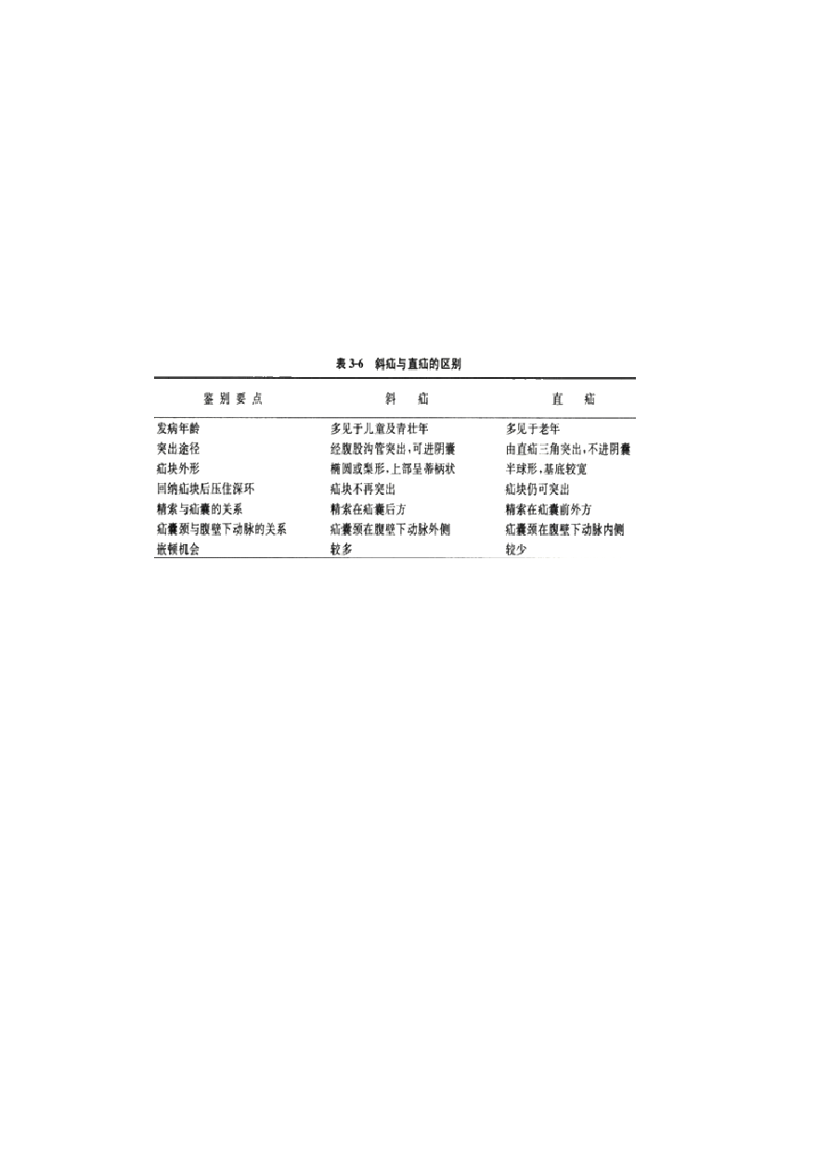
- 嵌顿性疝 多发生于斜疝，其主要原因是强体力劳动或用力排便等腹内压骤增。表现为疝块突然增大，伴有明显疼痛，平卧或用手推送不能使之回纳。肿块紧张发硬，且有明显 触痛，还可伴有腹部绞痛、恶心、呕吐、腹胀、停止排便排气等机械性肠梗阻的临床表现。若为大网膜，局部疼痛常较轻微。疝一旦嵌顿，自行回纳的机会较少。多数病人的症状逐步 加重，若不及时处理，终将发展成绞窄性疝。
- 绞窄性疝 临床症状多较严重，因疝内容物发生感染，侵及周围组织，会引起疝块局部软组织的急性炎症和腹膜炎的表现，严重者可发生脓毒症。但在肠袢坏死穿孔时，可因疝 内压力骤降而使疼痛暂时有所缓解，因此疼痛减轻但肿块仍存在者，不可当作是病情好转。
（二）腹股沟直疝
病人站立时，在腹股沟内侧端、耻骨结节外上方出现一半球形肿块，不伴有疼痛或其他 症状；因疝囊颈宽大，平卧后肿块多能自行消失；直疝不进入阴囊，故极少发生嵌顿。常见于年老体弱者。

三、辅助检查
- 透光试验 腹股沟斜疝透光试验阴性，此检查方法可与鞘膜积液鉴别。
- 实验室检查 疝内容物继发感染时，血常规检查示白细胞计数和中性粒细胞计数比例升高；粪便检查显示隐血试验阳性或见白细胞。
3.X 线检查 疝嵌顿或绞窄疝时X 线检查可见肠梗阻征象。

四、治疗原则
（一）非手术治疗
因为婴幼儿腹肌可随生长逐渐强壮，疝有自行消失的可能，故半岁以下婴幼儿可暂不手术。可采用棉线束带或绷带压住腹股沟管深环，防止疝块突出，并给发育中的腹肌以加强腹壁的机会。
年老体弱或伴有其他严重疾病而不能手术者，白天可在回纳疝块后，将医用疝带一端的软压垫对着疝环顶住，阻止疝块突出。长期使用疝带可使疝囊颈受到反复摩擦而增厚，易致疝囊与疝内容物粘连，增加疝嵌顿的发病率。
（二）手术治疗
腹股沟疝一般均应及早施行手术治疗。手术方法可归纳为单纯疝囊高位结扎术和疝修补术。
- 单纯疝囊高位结扎术 仅适用于婴幼儿及绞窄性斜疝因肠坏死而局部有严重感染、暂不宜行疝修补术者。
- 疝修补术
- 无张力疝修补术：系利用人工合成网片材料，在无张力的情况下进行疝修补术。

该方法最大优点是材料易于获得、创伤小、术后下床早、恢复快，但都有潜在的排异和感染的危险。
- 经腹腔镜疝修补术：基本原理是从腹腔内部用合成纤维网片加强腹壁缺损处或用 钉（缝线）使内环缩小，有创伤小、痛苦少、恢复快、美观等优点，并可同时发现和处理并发疝、双侧疝。
- 嵌顿性和绞窄性疝的处理：嵌顿性疝具备下列情况者可先试行手法复位。 1）嵌顿时间在3～4 小时内，局部压痛不明显（未肠梗阻），也无腹部压痛或腹肌紧张
等腹膜刺激征者（未感染）。
2）年老体弱或伴有其他较严重疾病而估计肠袢尚未绞窄坏死者。
手法复位后，必须严密观察腹部体征，一旦出现腹膜炎或肠梗阻的表现，应尽早手术探 查。除上述情况外，嵌顿性疝原则上需要紧急手术治疗，以防疝内容物坏死，并解除伴发的肠梗阻。绞窄性疝的内容物已坏死，更需手术治疗。

五、护理问题
- 知识缺乏 缺乏预防腹内压升高的相关知识
- 疼痛 与疝块突出、嵌顿或绞窄及术后切口张力大有关
- 体液不足 与嵌顿疝或绞窄性疝引起的机械性肠梗阻有关
- 潜在并发症 术后阴囊水肿、切口感染

六、护理措施
- 提供病人预防腹内压增高的相关知识 分术前和术后两方面
- 术前护理 5 点
- 消除致腹内压升高的因素：除紧急手术者外，凡术前有咳嗽、便秘、排尿困难等腹压升高因素者，均应给予对症处理，否则易致术后疝复发。
- 活动与休息：疝块较大者减少活动，多卧床休息；离床活动时使用疝带压住疝环口 ，避免腹腔内容物脱出而造成疝嵌顿。
- 病情观察：观察病人的腹部情况，若出现明显腹痛，伴疝块突然增大、紧张发硬且触痛明显、不能回纳腹腔，应高度警惕嵌顿疝发生的可能。
- 灌肠与排尿：术前晚灌肠，清除肠内积粪，防止术后腹胀及排便困难。送病人进手术室前，嘱其排空小便或留置尿管，以防术中误伤膀胱。
- 急诊手术：病人的术前护理除一般护理外，应予禁食、静脉输液（抗感染，纠正水 、电解质及酸碱平衡失调）、胃肠减压、备皮、配血。
- 术后护理 5 点
- 病情观察：密切监测病人生命体征的变化。观察伤口渗血情况，及时更换浸湿的敷料，估计并记录出血量。
- 体位：取平卧位，膝下垫一软枕，使髋关节微屈，以松弛腹股沟切口的张力和减少腹腔内压力，利于切口愈合和减轻切口疼痛。
- 饮食：病人一般于术后6～12 小时若无恶心、呕吐可进水及流食，次日可进半流食、软食或普食。行肠切除吻合术者，术后应禁食，待肠道功能恢复后方可进食。
- 活动：一般卧床 3 日，采用无张力疝修补术的病人可以早期离床活动。年老体弱、复发性疝、绞窄性疝、巨大疝病人可适当延迟下床活动时间。
- 防止腹内压升高：剧烈咳嗽和用力大小便等均可引起腹内压升高，不利于愈合。
- 减轻或有效缓解疼痛 分术前和术后两方面
- 术前


- 疝块较大者减少活动，多卧床休息；离床活动时，使用疝带压住疝环口，避免腹腔内容物推出而造成疝嵌顿。
- 观察腹部情况，病人若出现明显腹痛，伴疝块突然增大，紧张发硬且触痛明显，不能回纳腹腔，应高度警惕嵌顿疝发生的可能，需立即通知医生，及时处理。
- 术后：平卧 3 日，髋关节微屈，以松弛腹股沟切口的张力，利于切口愈合和减轻伤口疼痛，必要时根据医嘱应用止痛药。
- 维持体液平衡 若发生嵌顿或绞窄，应予禁食、胃肠减压、输液、纠正水、电解质及酸碱失衡，同时备血，做好紧急手术准备。行肠切除吻合术者术后禁食期间，应继续给予补液和支持治疗。
- 并发症的预防和护理
- 预防阴囊水肿：由于阴囊比较松弛、位置较低，渗血、渗液易积聚于阴囊。为避免阴囊内积血、积液和促进淋巴回流，术后可用丁字带将阴囊托起，并密切观察阴囊肿胀情况。
- 预防切口感染：切口感染是疝复发的主要原因之一。 1）术前皮肤准备：手术前应做好阴囊及会阴部的皮肤准备，避免损伤皮肤。
- 应用抗菌药物：绞窄性疝行肠切除、肠吻合术后，易发生切口感染，术后须及时、合理应用抗菌药物。
- 切口护理：术后须严格无菌操作，保持敷料清洁、干燥，避免大小便污染，若发现敷料污染或脱落，应及时更换。
- 注意观察：体温和脉搏的变化及切口有无红、肿、疼痛，一旦发现切口感染，应尽早处理。
- 其他
- 心理护理：稳定病人的情绪，向病人讲解手术的目的、方法、注意事项，以减轻病人对手术的恐惧心理。
- 送病人进手术室前，嘱其排空小便，以防术中误伤膀胱。
- 饮食：一般病人术后 6～12 小时无恶心、呕吐可进流食，次日可进软食或普食。行肠切除吻合术者术后应禁食，待肠道功能恢复后，方可进流质饮食，再逐渐过渡为半流质、普食

七、健康教育（出院指导）
- 活动出院后逐渐增加活动量，3 个月内应避免重体力劳动或提举重物。
- 避免腹内压升高的因素需注意保暖，防止受凉而引起咳嗽；指导病人在咳嗽时用手掌 按压切口部位，以免缝线撕脱。保持排便通畅，给予便秘者通便药物，嘱病人避免用力排便。
- 复诊和随诊定期门诊复查。若疝复发，应及早诊治。练习题：
- 腹外疝的两个基本发病因素是
  - 婴幼儿腹肌发育不全和老年人腹肌萎缩B.腹股沟管和股管宽大
C.妊娠和重体力劳动
D.腹壁外伤和感染造成腹壁缺损E.腹壁强度降低和腹内压增高
[答疑编号 700232030901：针对该题提问]

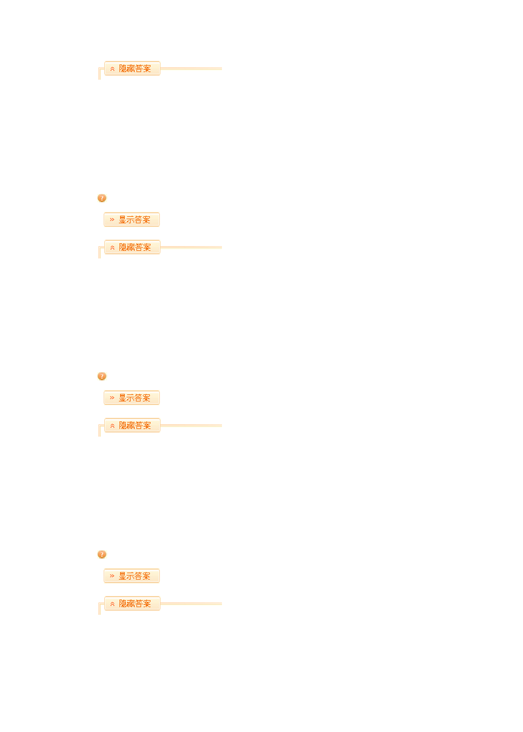
『正确答案』E

- 腹股沟斜疝与直疝主要的鉴别点是A.发现年龄不同
B.疝块外形不同 C.有无咳嗽冲击感
D.压迫内环后疝是否再突出E.嵌顿机会的多少
[答疑编号 700232030902：针对该题提问]

『正确答案』D

- 腹股沟疝手术后取仰卧位，在腘窝部垫枕，其主要目的是A.髋关节微屈，缓解张力，以利愈合
B.减轻术后头痛 C.防止复发和感染
D.减少阴囊血肿的发生E.减轻切口疼痛及渗血
[答疑编号 700232030903：针对该题提问]

『正确答案』A

- 疝内容物最常见的是A.阑尾
B. 结 肠 C. 膀 胱 D. 小 肠 E.大网膜
[答疑编号 700232030904：针对该题提问]

『正确答案』D

- 绞窄性疝的处理原则是

以上内容仅为本文档的试下载部分，为可阅读页数的一半内容。如要下载或阅读全文，请访问：https://d.book118.com/618033101024006027

